东北石油大学新版OA办公系统用户使用手册

目 录 1
第一章 公文管理 3
第一节：发文管理 3
第二节：收文管理 7
第三节：发文查询 9
第四节：收文查询 10
第五节：校内报告 10
第六节：发文归档 11
第七节：发文补录 12
第八节：发文统计 14
第二章 会议管理 14
第一节：会议日程 14
第二节：日程管理 17
第三节：会议通知 18
第四节：会议室确认 18
第三章：事务管理 19
第一节：车辆管理 19
1.车辆申请 19
2.车辆统计 22
3.车辆设置 23
第二节：领导日程 24
1.领导设置 24
2.日程安排 24
3.日程汇总 25
4.日程安排2 27
5.日程汇总2 28
第三节：值班管理 29
1.值班计划 29
2.值班安排 30
3.值班配置 30
4.值班表查看 30
5.值班角色管理 31
6.值班情况 31
7.值班统计 31
8.我的值班 32
9.自动排班 32
10.值班调换 32
11.值班调换admin(领导) 33
第四节：调查研究 33
第五节：请假管理 39
1.请假申请 39
2.请假统计 40
3.销假申请 40
第六节：印章管理 40
1.印章申请 40
2.印章统计 41
第七节：督察督办 41
第八节：接待管理 42
第九节：工作安排 43
1.工作下达 43
2.工作承接 44
第十节：报修管理 45
1.报修申请 45
2.统计报修 45
3.维修管理 45
第十一节：年鉴管理 46
1.组稿通知 46
2.附稿上传 48
3.年鉴审核 48
第十二节：活动报送 50
第十三节：文件传阅 51
第十四节：业务填报 53
第四章 个人办公 54
第一节：工作日志 54
第二节：个人日程 56
第三节：工作委托 58
第四节：个人群组 61
第五节：常用批示 63
第六节：个人消息 64
第七节：个人名片 64
第八节：手机短信（该模块需要做短信网关接口才可用） 64
第九节：电子邮件 65
第十节：待办事宜 69
第十一节：已办事宜 70
第十二节：通讯录 71
第十三节：流程监控 73
第十四节：短信群组 75
第五章 公共服务 76
第一节：通知公告 76
第二节：规章制度 77
第三节：大事记 77
第四节：院务公开 78
操作与大事记类似，详细操作参考第三节：大事记 78
第五节：学院动态 78
操作与大事记类似，详细操作参考第三节：大事记 78
第六节：委托管理 78
第七节：办事指南 79
操作与大事记类似，详细操作参考第三节：大事记 79
第八节：信息采集 79
8.1上报平台： 79
8.2管理平台： 80
第九节：网络存储 80
第六章 资源管理 82
第一节：会议室维护 82
第二节：车辆管理 83
第三节：签章管理 84

第一章 公文管理
第一节：发文管理
1．1 发文中出现的功能按钮作用：
该类功能出现是由管理员在流程设置中自由定义。

套红： 选择红头文件模版，对正文进行红头文件套红；
生成文号： 对文件在流转过程中，文号进行生成，在套红文件中显示；
签章： 即电子签章，可以对文件进行电子印章的盖章，可以对文件审核进行确认；
打印签表单： 对文件的签发表单进行打印；
文件分发： 分发相关文件，授权此文件的查看对象；
归档文件： 对红头文件进行直接归档；

1．2在办工作：（拟稿人拟稿操作）
打开发文管理页面：（默认为在办文件页面 ）
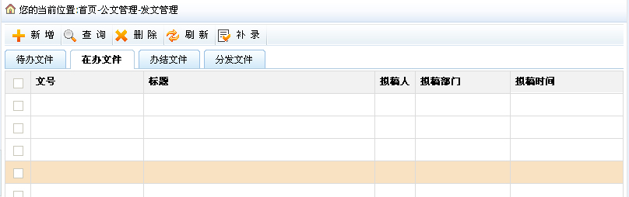
在操作按钮栏有“新建”，“删除”，“查询”，“刷新”，“补录”按钮；
在此选择发文类型
新建：打开发文选择页面,显示如下：
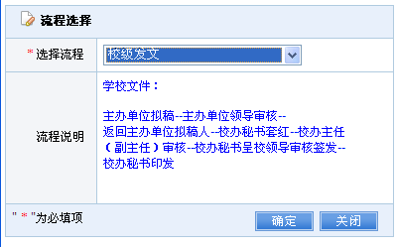
在此是对该发文类型的注释
选择好后，进入发文表单页面：
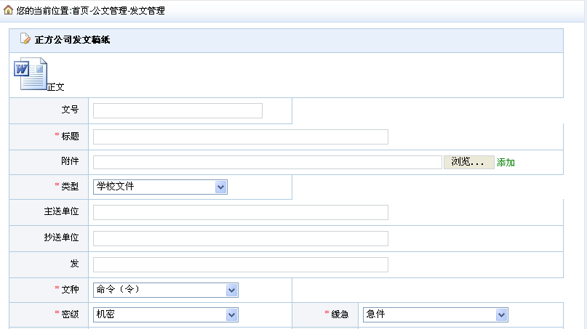
拟稿的几点注意事项：
- 点击“”图标，将打开一word控件，用于起草正文：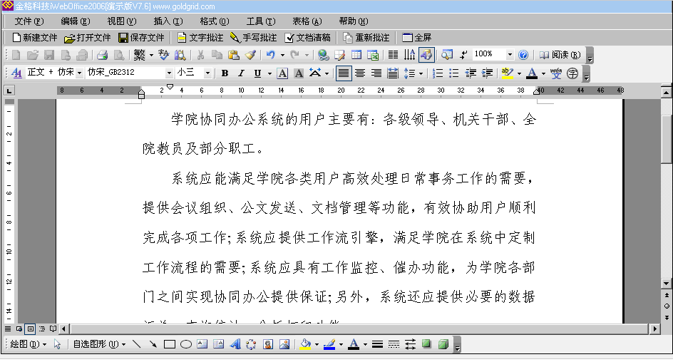
起草完毕后，保存退出。
2．点击“提交”， 将打开下一环节流转页面，
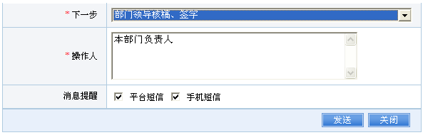
在此可以填写意见，如果是自由流程，那么可以自由选择下一环节以及下一环节执行人。
点击“发送”按钮，直接转到下一环节执行人的待办文件页面。
3．填写完毕后，点击“”按钮，文档操作按钮栏显示为：
点击“”按钮，可查看流转信息；
点击“”按钮，继续正常流转。

1．3待办文件：（领导审核）
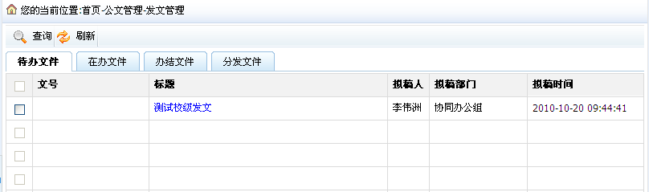
在拟稿环节中，文档被发给校长室，现以校长室相关领导进入系统。可从待办事宜或发文管理模块中进入处理文档：
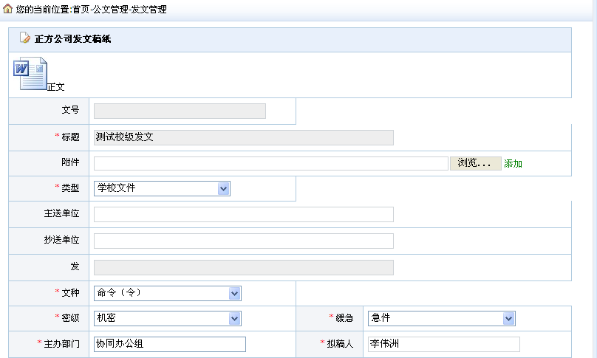

点击“”图标，将打开正文word文档，可进行批注修改，并可保留修改信息。
点击“”按钮，可查看流转信息。
点击“”按钮，继续流转。
下一环节流转过程与此类似。
1.3 文件分发：
在流程流转中出现文件分发按钮，点击后出现：
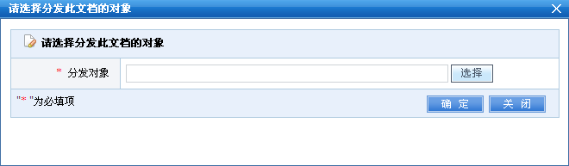
选择好分发对象，确定后，在被发文的对象的分发文件页面会出现此文档内容。
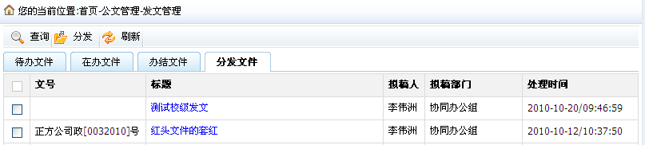
1．4 办结文件:
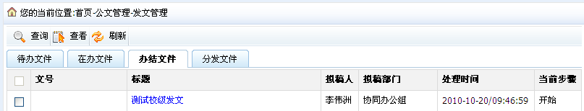
此页面出现的是用户已经办理结束的信息。点击可以查看信息详情。

第二节：收文管理
2．1 收文中出现的功能按钮作用：
生成流水号：对相关来文进行编号
文件分发：授权此文件的查看对象；
2．2 在办文件：（收文登记）
打开收文管理页面：（默认为在办文件页面）
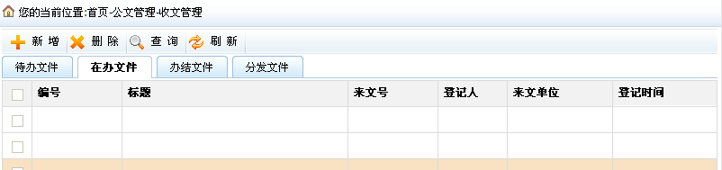
在操作按钮栏有“新建”，“删除”，“查询”，“刷新”按钮；
新建：打开收文选择页面,显示如下：
在此选择收文类型
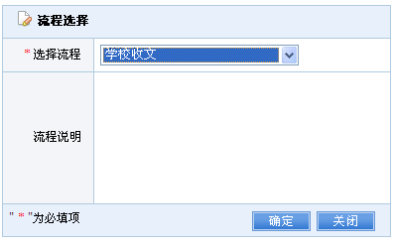
在此是对该收文类型的注释

选择好后，进入收文表单页面：
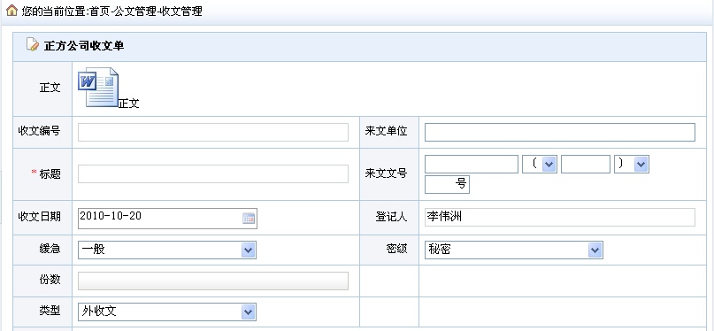
来文登记的几点注意事项：
来文原文附件：直接以“浏览”、“添加附件”方式上传附件，一次可上传多个附件，起草人员可以对附件进行添加和删除；
注：其中附件的格式一般都为PDF格式，因为外来文件大多是纸质文件，因此需要先扫描再上传；对于外来文件为纸质的文件即可直接上传。
填写完毕后，点击“”按钮，文档操作条显示为：
点击“”按钮，可查看流转信息；
点击“”按钮，选择下一环节流转人，然后点 “发送”，成功后流转到下一环节执行人的待办文件页面。

2．3 待办文件：（领导审批）
在登记环节中，文档被发给校办，现以校办主任进入系统。可从待办事宜或收文管理模块中进入处理文档：
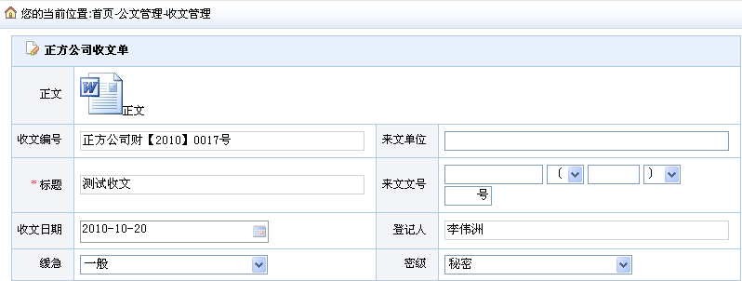
点击“”按钮，可查看流转信息。点击“”按钮，继续流转。
下一环节流转过程与此类似。
2．4 文件分发：
在流程流转中出现文件分发按钮，点击后出现：
选择好分发对象，确定后，在被分发的对象的分发文件页面会出现此文档内容。
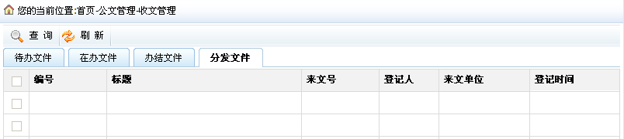

2．5 办结文件：
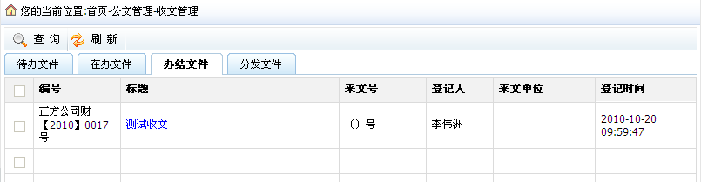
此页面出现的是用户已经办理结束的信息。点击可以查看信息详情。

第三节：发文查询

进入‘发文查询’，界面如图：
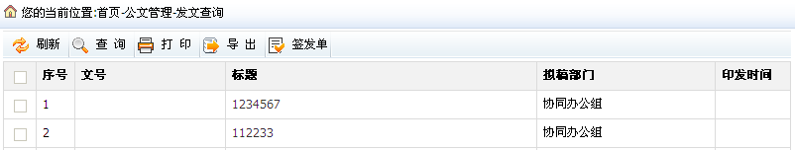
点击“查询”，界面如图：
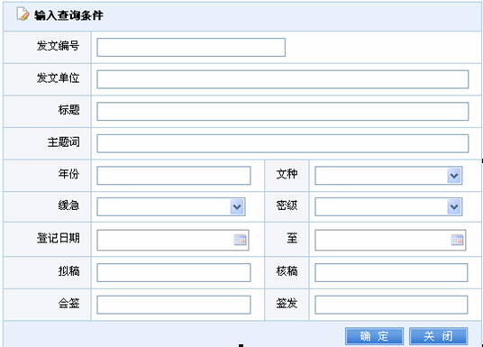
根据不同的条件进行混合查询。

第四节：收文查询
进入“收文查询”，界面如图：
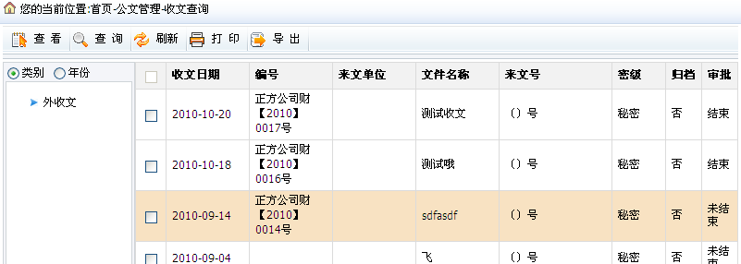
点击“查询”按钮，界面如图：
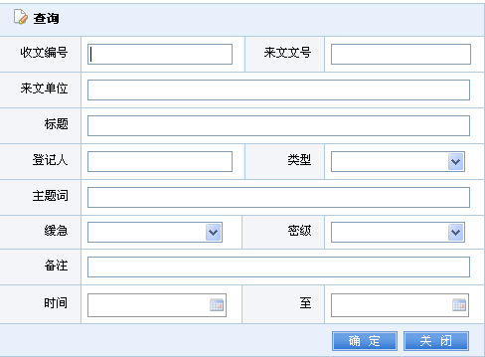
根据不同的条件进行混合查询。
第五节：校内报告

进入“校内报告”，界面（默认是在办文件栏）如图：
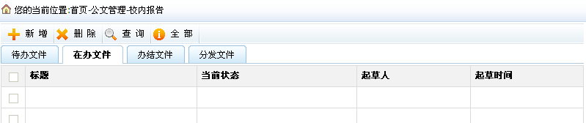
点击“新增”按钮，添加校内报告，页面如图：
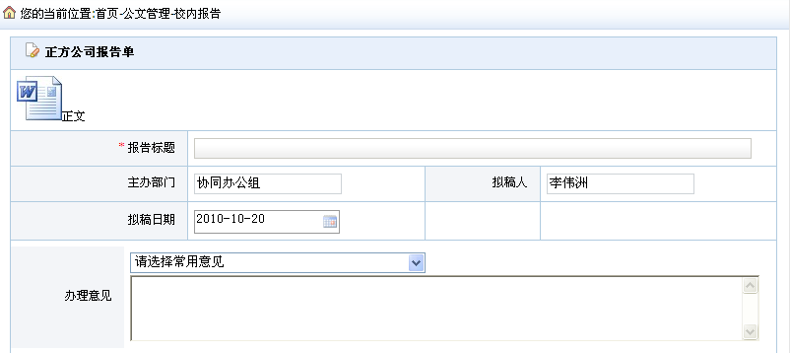
填写信息，其操作和公文发文操作类似，根据任务不同，进行不同操作。
有待办的文件，会在待办文件栏出现，如图：
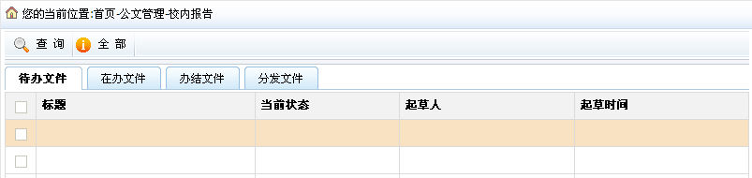
办理好的文件出现在办结文件里 如图：
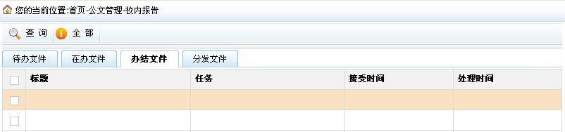
别人分发给你的文件出现在分发文件栏，如图：
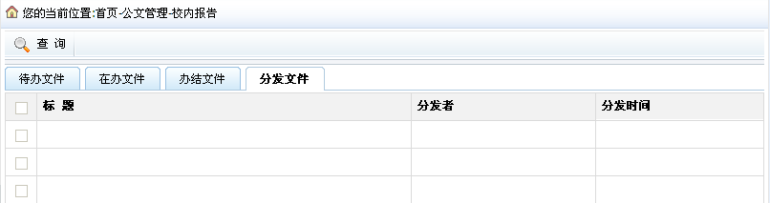
第六节：发文归档
进入发文归档 ，界面如图：
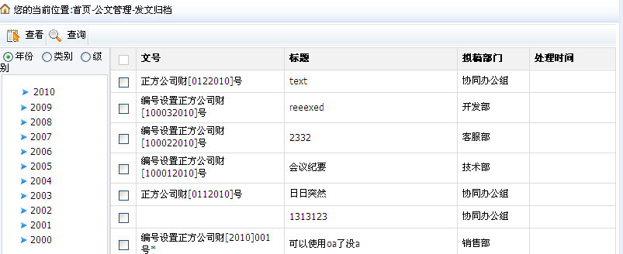
在发文归档中，记录的文件都是流程走完的文件，一个文件整个流程全部走完，就自动归到这里，可以根据年份、类别、级别进行查看，也可以点击“查询”按钮，界面如图：
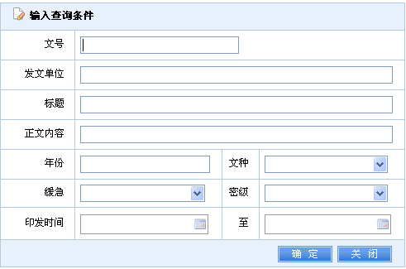
可以根据各种条件进行复合查询。
第七节：发文补录
进入发文补录，界面如图：
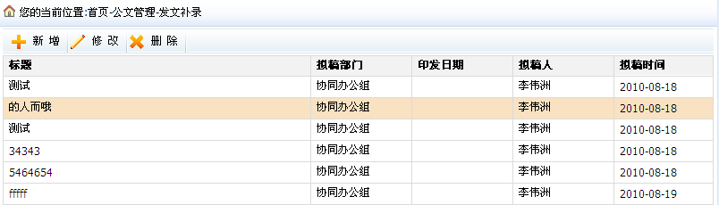
有“增加”，“修改”，“删除”三个按钮
点击“增加”按钮，出现如图所示界面：
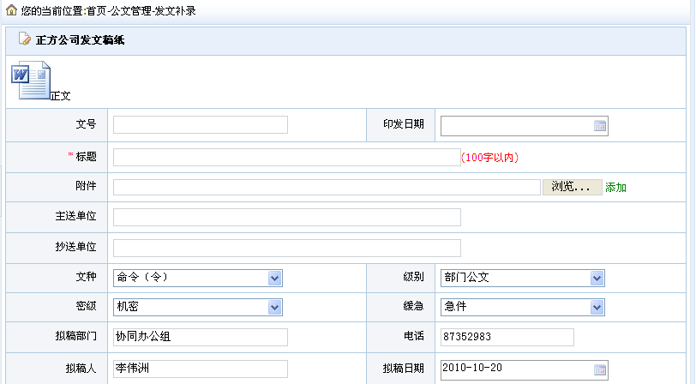
信息填写完毕后 点击“”按钮，按钮栏变成
点击“”，出现界面：
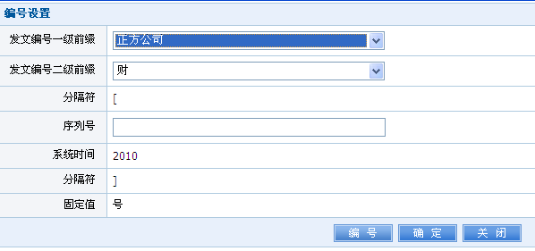
对文件进行编号，点击“”按钮，出现选择分发对象界面，如图：
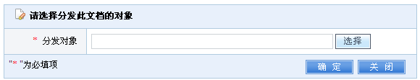
选择对象后，按确定既完成了分发操作，点击返回就完成了公文补录的增加操作，修改和增加操作类似，选中一条记录，点击删除按钮，就完成了删除操作

第八节：发文统计
进入发文统计，页面如图所示：
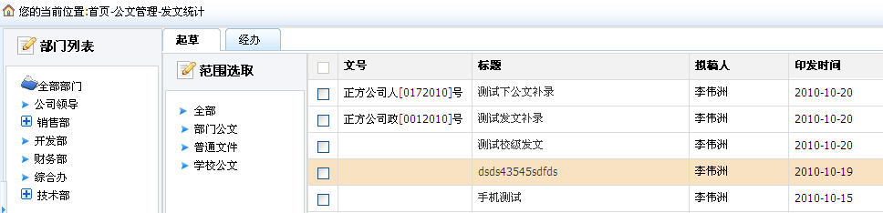
根据部门和发文范围查看对应起草或者经办的发文记录

第二章 会议管理
第一节：会议日程
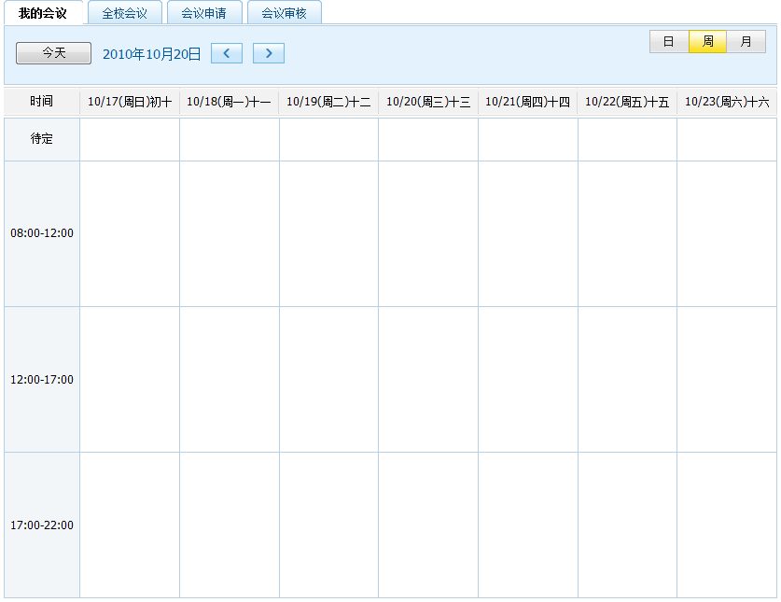
1、全校会议与我的会议
我的会议与全校会议功能大致相同： 我的会议查看的是我参加的会议
而全校会议查看的是类别为全校的会议 当会议的类别是“全校”时，所有人都能在全校会议这一标签中查看到
2、会议申请
打开会议申请页面：
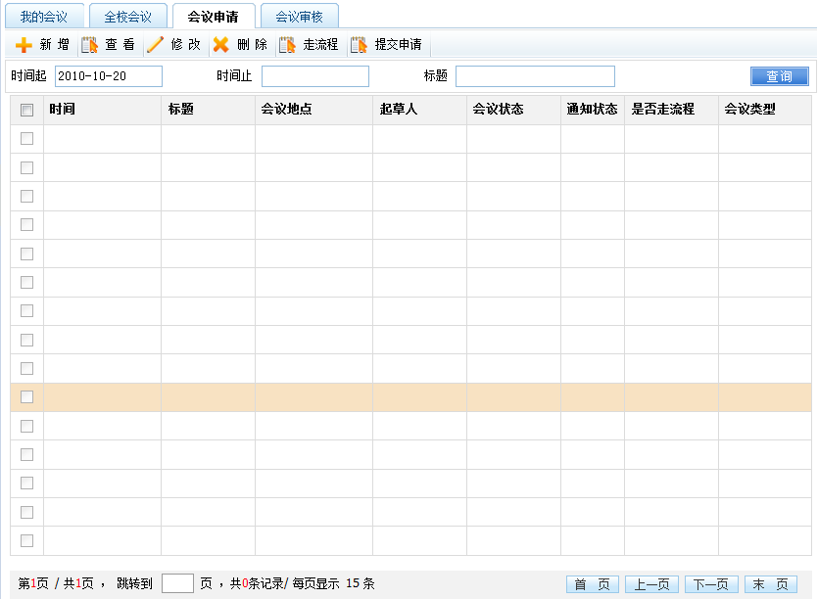
在操作按钮栏有“新建”，“删除”，“查询”按钮；
新建：进入会议表单页面：
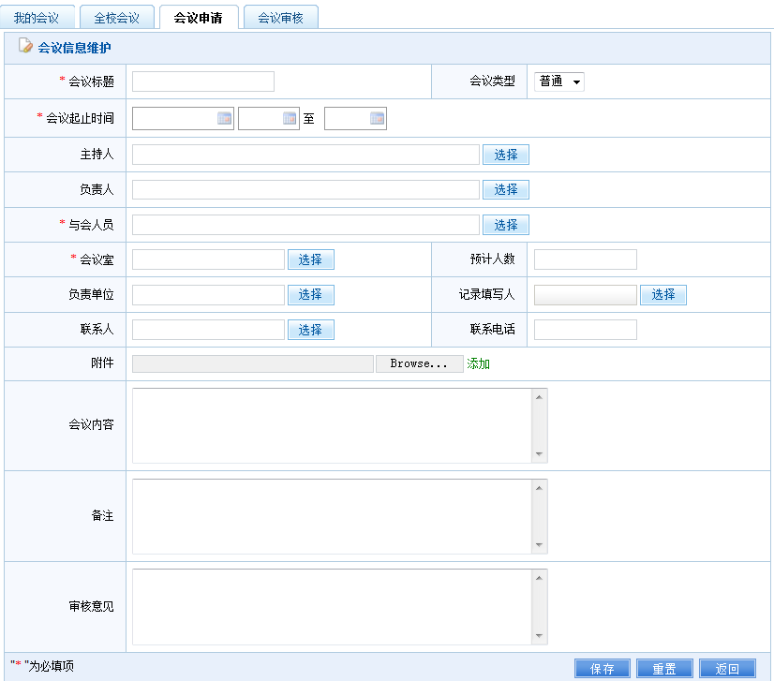
填写申请的几点注意事项：
- 会议标题和会议时间,与会人员,会议室为必填项，其中会议的结束时间应该大于会议的开始时间，如填写错误，系统有相应警告；
- 点击与主持人,负责人,与会人员,会议室,负责单位,联系人,记录填写人后的“选择”按钮（），选择相应项。
- 选择会议室，可选择所有对您开放的会议室(会议室有使用范围设置，并不是所有都可见的)。有如下窗口：
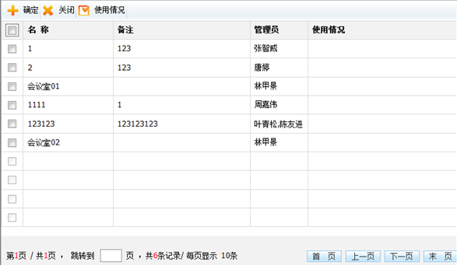
使用情况在你在表单选择了日期后，如果当天有使用记录会显示,双击记录，就可以选择会议室。
- 附件：会议管理员通过“浏览”、“上传”的方式进行文件的上传。一次可以添加多个附件，并能进行相关附件的添加/修改。
- 点击“保存”按钮后，点击记录，可以进行此会议信息的 修改。
走流程，在会议日程里的会议审核标签里完成后续操作
当填写玩表单后，接下去的工作是让表单通过审核，该模块提供两种审核方式：
流程与非流程的。

A、非流程会议申请
选中相应的信息记录后，点击提交申请后， 表单被提交到会议管理员。
管理员可在会议室确认模块中操作（具体操作见会议室确认）。
B、流程性会议申请
单击走流程后出现流程选择界面
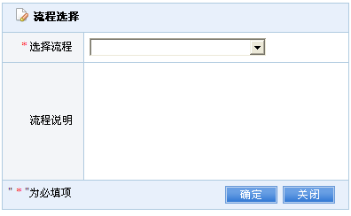
选中相应的流程后，弹出相应会议申请保单，点击保存后 ，可以进行提交到下一步领导审核。
会议审核
点击“流程跟踪”按钮，可查看流转信息；
点击“提交”按钮，选择下一环节流转人，然后点 “发送”，成功后流转到下一环节执行人的会议审核页面。
第二节：日程管理
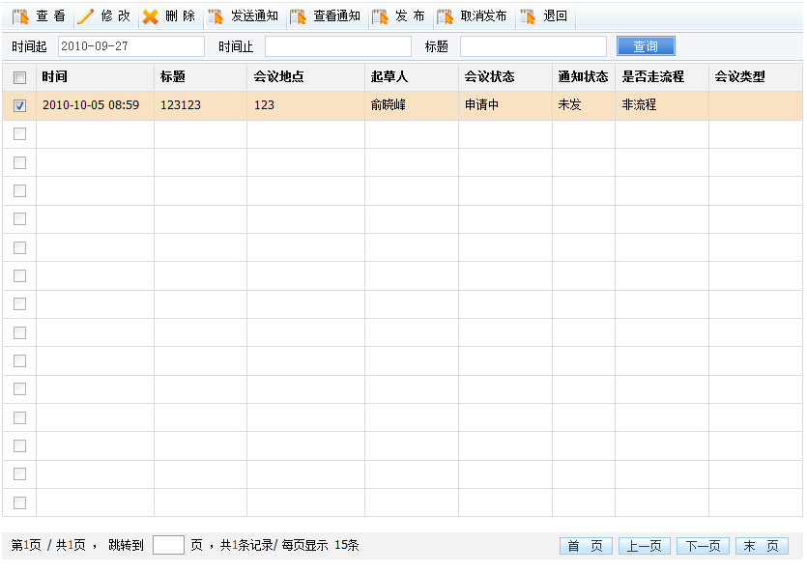
在该模块下，可以对相应的会议信息进行删除。修改等操作。会议管理员可以会议进行发布，并且可以进行取消发布。
发送通知功能主要是针对相关的人员进行平台短信或者手机短信的发送。

第三节：会议通知
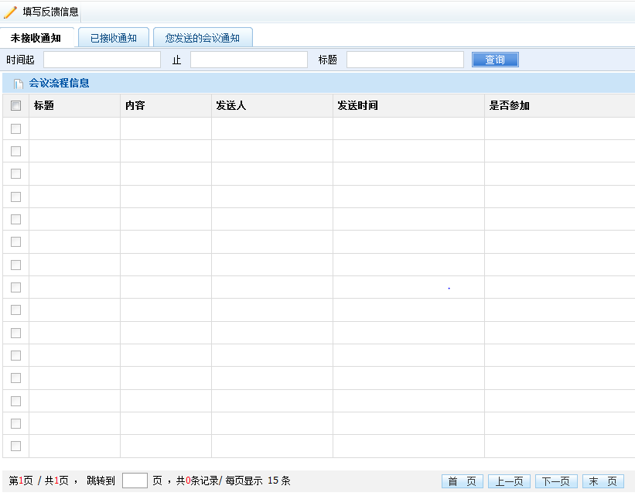
会议通知都需要进行回复
未接收通知：未接收通知 还没有回复的通知
已接收通知：查看已接受的通知
你发送的会议通知：统计自己发布的会议，可以对已发送的通知进行删除，查看接收情况的操作

第四节：会议室确认
会议室确认是对提交申请后的会议的资源确定 由各个会议室的管理员进行操作
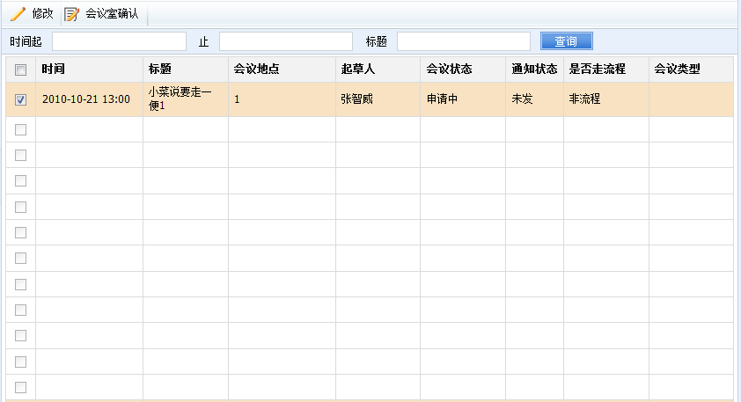
会议室管理员如果发现地点与时间需要变更可以对会议信息进行修改，会议室确认后记录将返回会议管理员那里

第三章：事务管理
第一节：车辆管理
1.车辆申请
  - 车辆申请中出现的功能按钮作用：
此类按钮出现在流程流转中的原因是管理员定义流程中定义的。
新增：新增加一个申请
查询：查询某个时间或某个申请
全部：全部显示申请
删除：删除在办申请
统计：统计一段时间内容的申请情况。
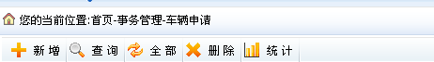
1．2在办申请：（申请人操作）
打开车辆申请页面：（默认为在办申请页面）

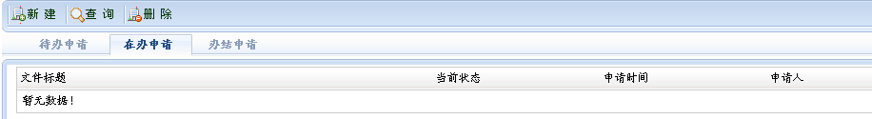
在操作按钮栏有“新建”，“查询”，“全部”，“删除”，“统计”按钮；
新建：打开车辆流程选择页面,显示如下：
在此选择车辆申请类型
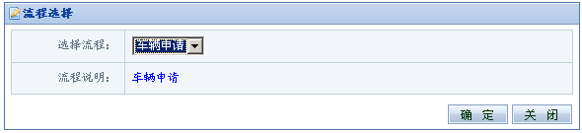
在此是对该车辆申请类型的注释
选择好后，进入车辆申请表单页面：
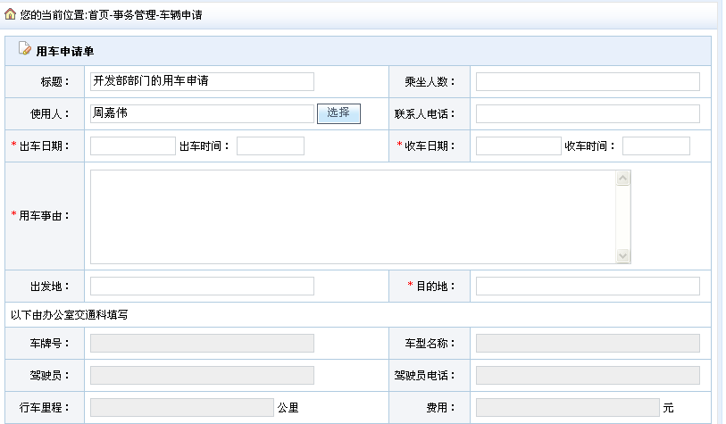
申请的几点注意事项：

1．填写好内容后，点击“保存”。
2．保存后，点击“提交”， 将打开下一环节流转页面，
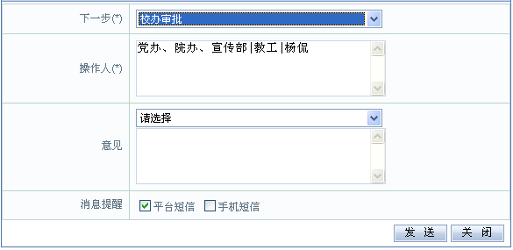
在此可以填写意见，如果是自由流程，那么可以自由选择下一环节以及下一环节执行人。
点击“发送”按钮，直接转到下一环节执行人的代办文件页面。

3．击“流程跟踪”按钮，可查看流转信息；
点击“提交”按钮，选择下一环节流转人，然后点 “发送”，成功后流转到下一环节执行人的待办文件页面；
点击“委托”按钮，可以将此步骤操作权限授权给其他人办理。
下一环节流转过程与此类似。
查询：打开查询条件页面，如下图：
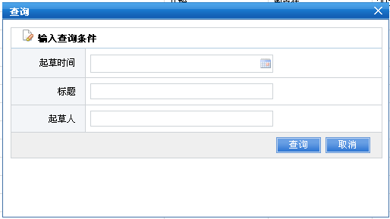
输入起草时间、标题或起草人，点击查询，即查询结果。
全部：点击查询后会出现查询的结果，点击全部，即全部数据结果。
删除：点击某一条数据点击删除，即删除该条数据。
统计：点击统计，出现页面如下：
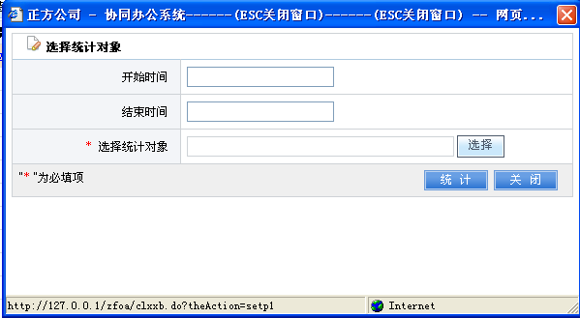
选择开始时间、结束时间或统计对象，点击统计。

1．3待办申请：（领导审核）
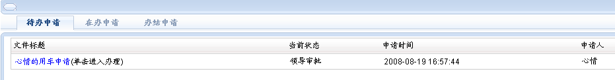
在申请环节中，申请被发给校长室，现以校长室相关领导进入系统。可从待办事宜或车辆申请模块中进入处理文档：
点击“流程跟踪”按钮，可查看流程流转信息；
点击“提交”按钮，选择下一环节流转人，然后点 “发送”，成功后流转到下一环节执行人的待办文件页面；
点击“委托”按钮，可以将此步骤操作权限授权给其他人办理。
下一环节流转过程与此类似。
1．4 办结申请:
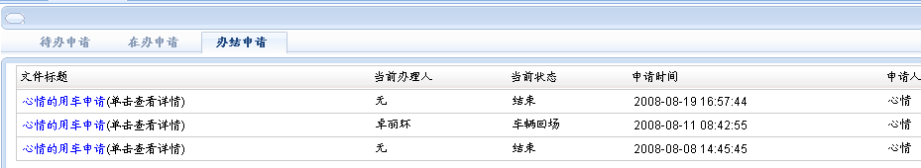
此页面出现的是用户已经办理结束的信息。点击可以查看信息详情。
2.车辆统计
统计某个时间段、某个学院的申请数据，如下图：
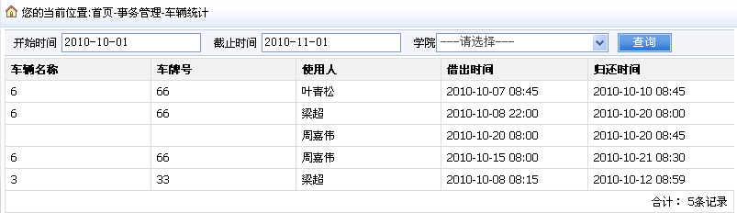
3.车辆设置
1.设置车辆归还时间，如下图：
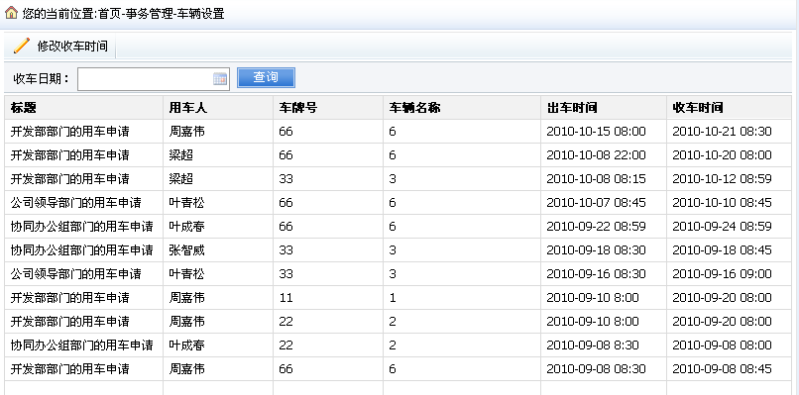
2.选中某一条数据，点击修改收车时间，如下图：
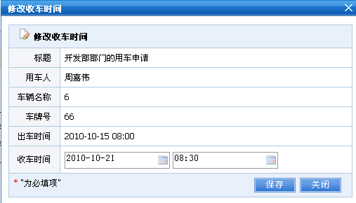
设置收车时间，点击保存。
3.查询某一天应归还车的申请信息，选择时间，点击查询。如下图

第二节：领导日程
1.领导设置
操作按钮，界面如下图：
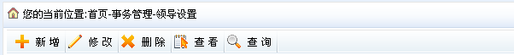
新增：点击新增按钮，设置相应领导信息，如下图：
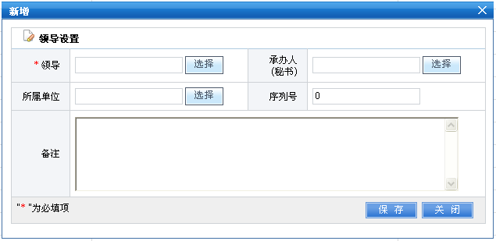
选择要设置的领导、承办人(秘书)、所属单位、要显示的序号位置和备注。填写完成后，点击保存。
修改：选择已经保存的领导信息进行修改。
删除：删除已经保存的领导信息。
查看：查看已经保存的领导信息。
查询：点击查询，界面如下图：
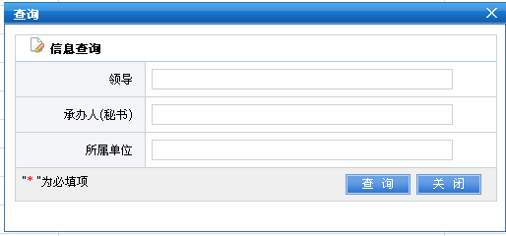
点击查询，即为查询结果。
2.日程安排
安排领导本周或下周的日程。
操作按钮，界面如下：
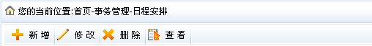
新增：点击新增按钮，添加日程安排信息，界面如下图：
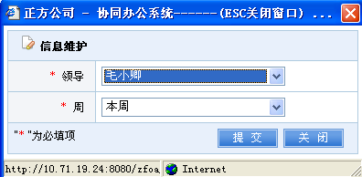
选择要安排的领导和安排时间，点击提交，进入日程安排界面，如下图：
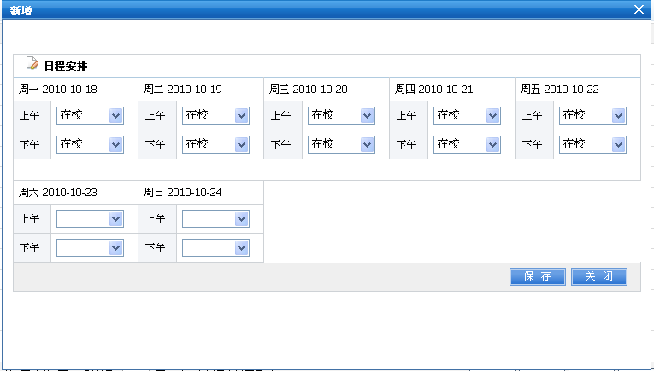
安排完成后，点击保存。
修改：对已经保存的安排进行修改。
删除：选中某一条数据，点击删除，即删除该条数据。
查看：对已经保存的数据，进行查看。界面如下图：
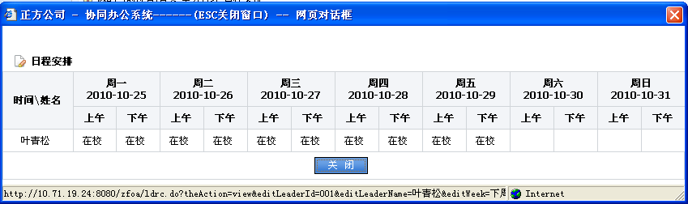
3.日程汇总
操作按钮，界面如下图：
新增：新增一条汇总信息，界面如下图：
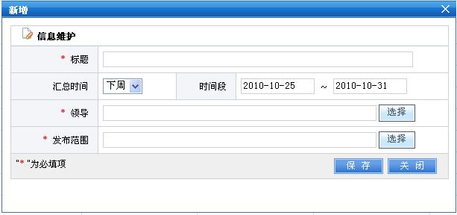
填写标题、汇总时间、领导和发布范围，填写完毕后单击保存。
修改：对为进行发布的汇总信息进行修改。
删除：对为进行发布的汇总信息进行删除。
发布：对已经保存的汇总信息进行发布，将对所选择的发布范围内的人员发送站内消息。
取消发布：取消已经发布的汇总信息。
查看：查看汇总信息。
报表：如下图：
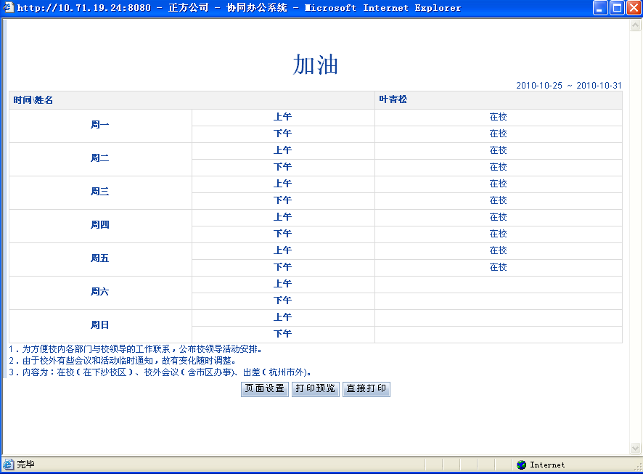
对页面进行设置，可以打印。

4.日程安排2
操作按钮，界面如下图：
新增：点击新增进入日程安排2，界面如下图：
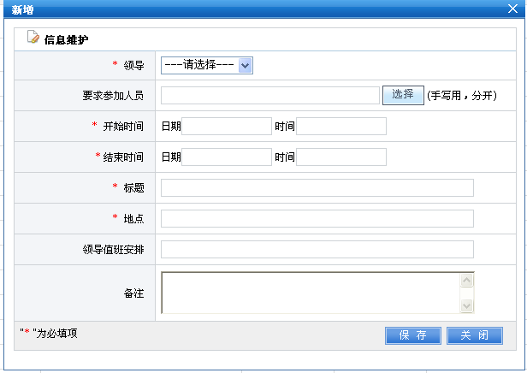
选择要安排的领导、开始时间、结束时间、标题等信息，完成后点击保存。
修改：对已经保存的安排进行修改。
删除：删除已经保存的安排。
查看：对已经保存的安排信息进行查看，界面如下图：
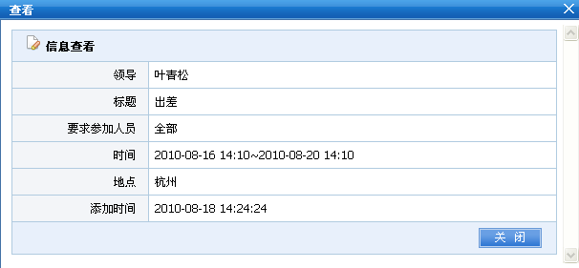
查询：点击查询，界面如下图：

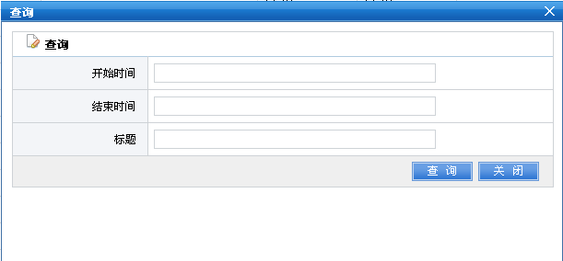
输入开始时间、结束时间或标题，单击查询，即查询结果。
5.日程汇总2
操作按钮，界面如下图：
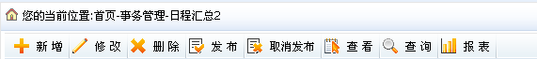
新增：新增加一条日程汇总信息，如下图：
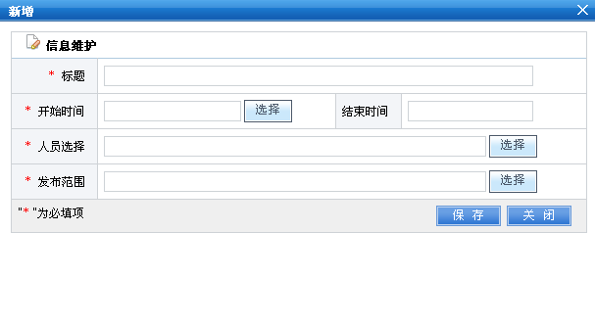填写日程汇总标题，开始时间，结束时间（自动开始时间本周周日时间），汇总的人员，发布范围。完毕后单击保存。
修改：对为进行发布的汇总信息进行修改。
删除：对为进行发布的汇总信息进行删除。
发布：对已经保存的汇总信息进行发布，将对所选择的发布范围内的人员发送站内消息。
取消发布：取消已经发布的汇总信息。
查看：查看汇总信息。
报表：本周领导汇总，可以页面设置打印，如下图：
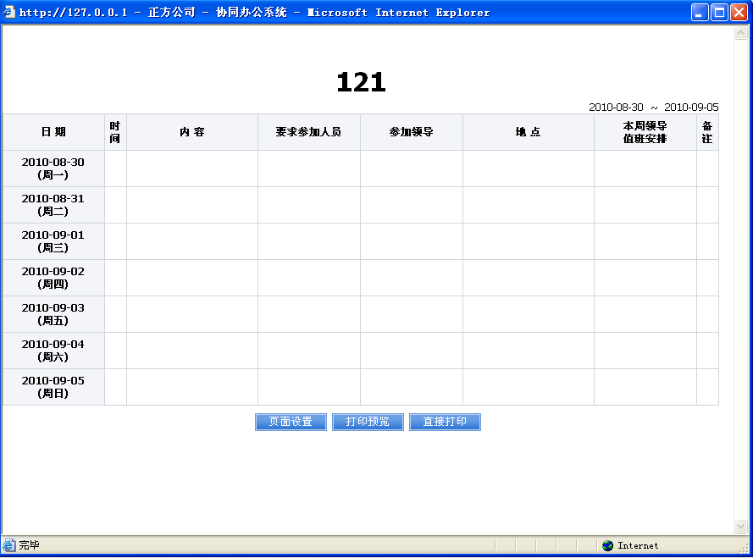

第三节：值班管理
1.值班计划
在安排好相应的值班时间表后，就可以在值班计划制定相应的值班计划模板。
值班计划将会对值班内容进行总体的描述。具体安排每天的值班人的话，要在值班安排模块下进行维护操作
新增值班计划：
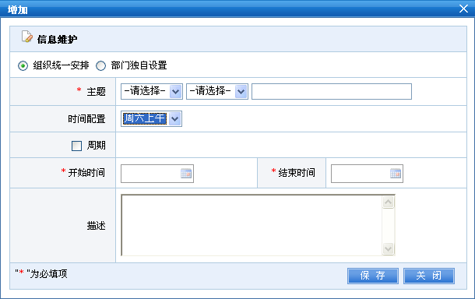
值班计划分为两种类型：一类为该计划由相应的值班管理员来进行统一安排，那么必须选中
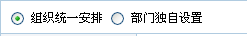，但如果是需要每个部门独立设置来安排值班人员的话，那么选中。
在时间配置项中选择的内容即在值班配置中设置，并在值班计划中可以选择按周期重复循环相同的值班安排（即如果选中月的话，那么只要对一个月的值班进行安排好后，以后每个月的值班安排都会自动按照已安排的月份的值班信息安排）

2.值班安排
值班安排的主要功能是对具体每天每个时间段进行值班安排，才能在值班表查看模块查找相应的值班信息。
新增值班安排:
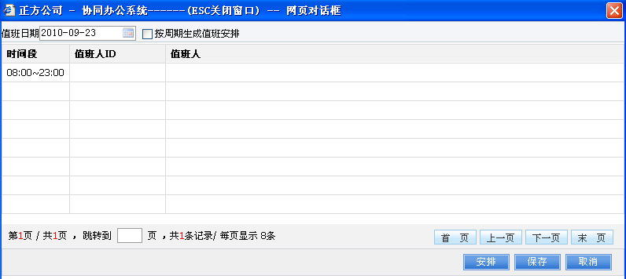
选中相应的值班日期，然后可以 对该日期下的每个值班时间段进行值班安排，如果选中‘按周期生成值班安排’，那么就可以按照在值班计划中的周期设置来自动安排（当值班计划中的周期是一个月的时候，那么值班日期现在是7月3号，在8月3号的时候自动会按照现在的安排自动生成安排信息）。

3.值班配置
4.值班表查看
该模块主要是对值班信息进行查看的，当用户点击打开页面时，显示页面：
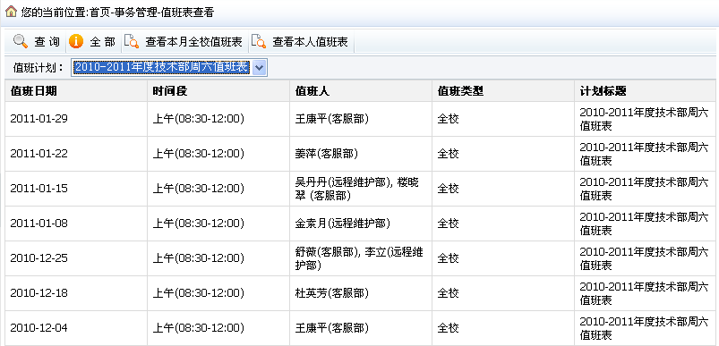
该页面将默认显示所有的值班信息。
如需查看本人的值班信息，那么只要点击‘查看本人的值班表’按钮，就可以查看个人的值班信息。

5.值班角色管理
该模块是对值班人员进行管理，只有在该模块维护好值班人后，在值班安排时，安排人员的时候才能进行值班人的选择。
首先增加值班人员的分类类型：点击‘增加’按钮，打开页面：
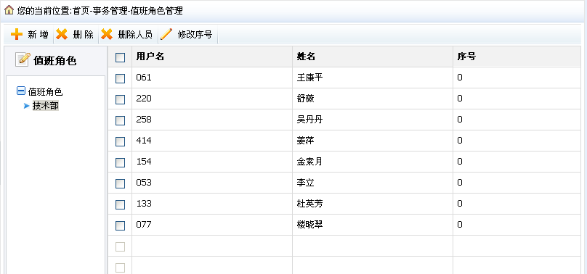
保存即可。
然后是对该类型下的人员进行维护：
点击‘校级值班’类型，打开人员选择页面，在树形结构的人员中选择需要添加的用户。

6.值班情况
该模块是对自己值班情况的显示，未发布之前可以修改自己值班情况。
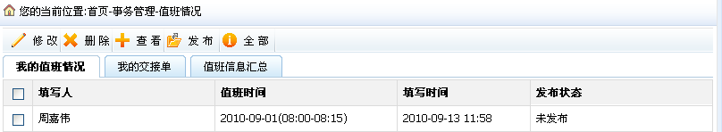
7.值班统计
该模块是对某一时间段或某个部门的值班次数进行统计，并可以将统计结果导出。
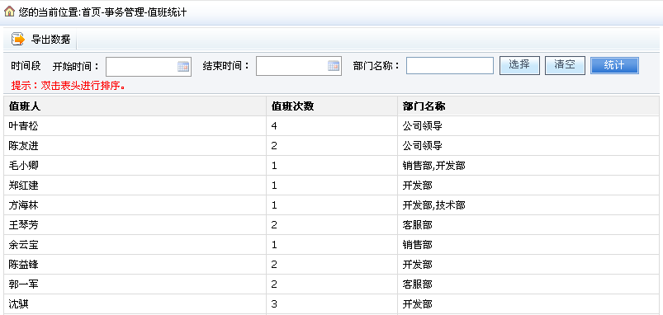
8.我的值班

该模块是对自己值班的管理
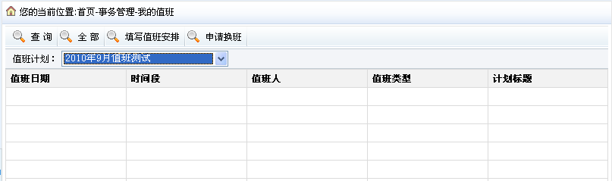

点击申请换班可以申请更该值班时间。
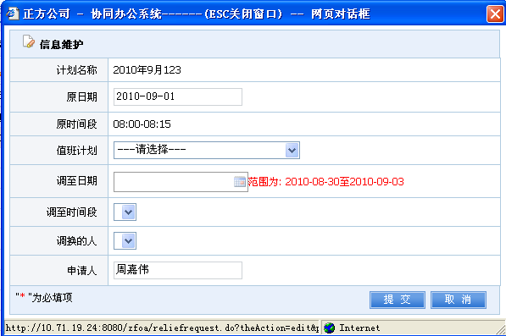
9.自动排班
该模块可以根据时间段、值班计划和人员自动排班
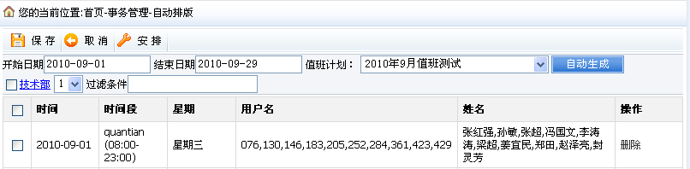
10.值班调换
此模块对值班申请调换
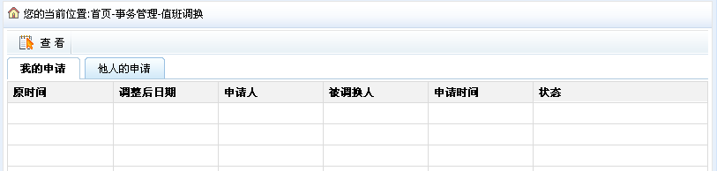
11.值班调换admin(领导)
此模块对申请值班的人员是否同意调换。
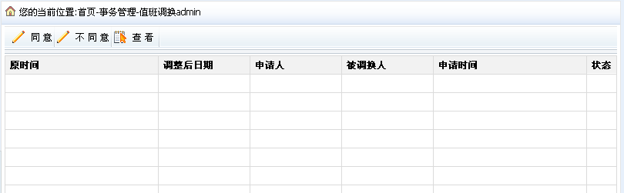
第四节：调查研究
1.选项库
此功能是保存选项，在开始调查的时候可以在选项库中选择选项。
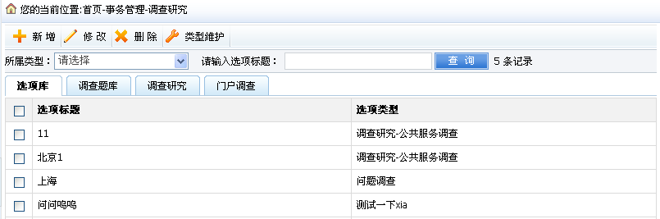
类型维护：是对选项的类型进行维护，如可能一个选项都是以“是否”为类型的，而另一个选项群都是以“ABCD”为类型的。
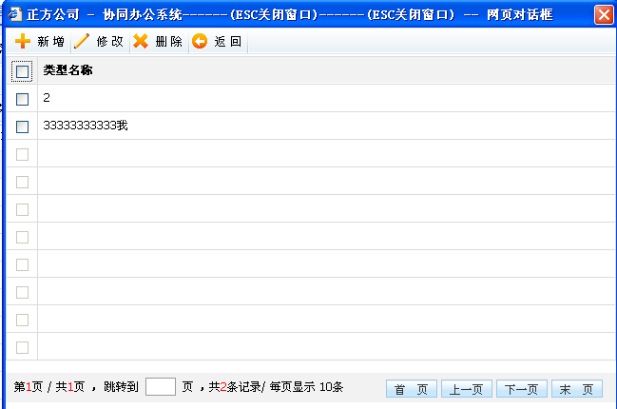
增加页面：
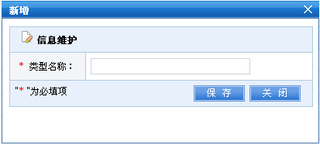
2.调查题库：
此功能是保存题目，在开始调查的时候可以从题目库中选择题目。
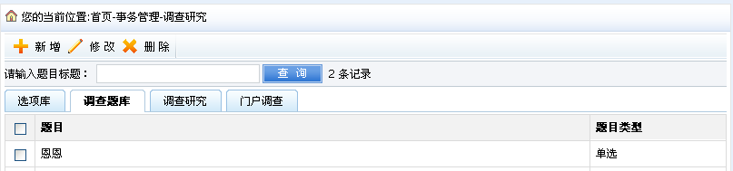
点击“增加”增加题目
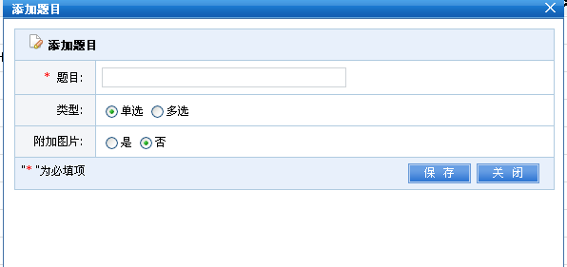
在此选择题目类型 单选或多选，单击保存。进入选项输入界面，如下图
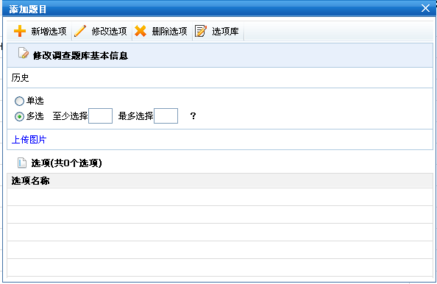
在此可对
1.当前题目的选项增加删改查,增加或修改时候可以选择选项是否可以供用户输入自定义值。
2.修改当前题目标题和类型 直接点击题目修改，按回车之后保存
3.也可以从选项库中选择选项内容。
3. 调查研究
在这里开始调查，如下图：
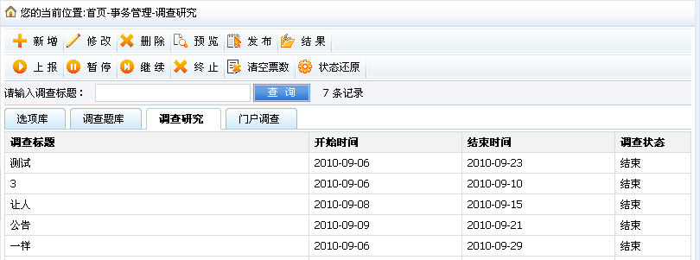
点击“新增”开始一个调查，如下图
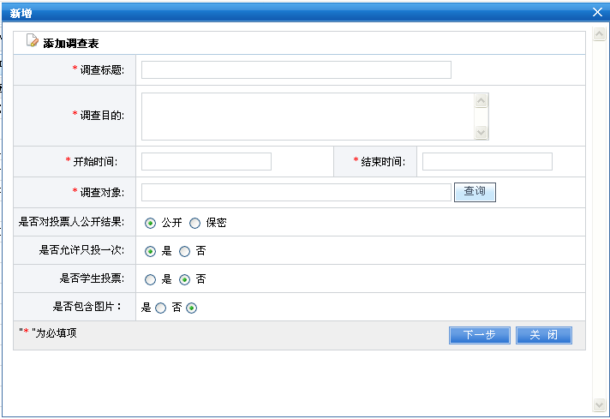
此页面中的注释项：
调查目的：对此调查的说明性文字
开始时间和结束时间：此调查的有效时间 只有在有效时间之内，此调查才会出现在用户桌面.
调查对象：此调查的面向对象
是否对投票人公开结果：投票用户是否可以查看投票结果，如果选择公开，在投票页面将会出现查看结果按钮，
是否允许只投一次：投票用户只能在投票一次后，不能进行再次的投票；
点击下一步到设置题目页面（在修改按钮下的页面）
填写调查标题完成后，点击下一步，填写调查选项，如下图
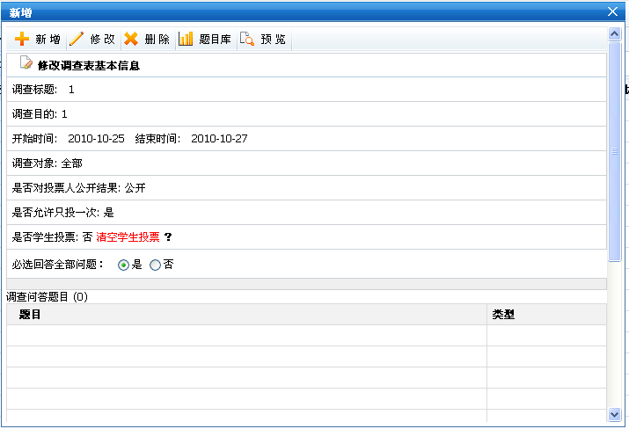

也可以去题目库中添加题目，如下图：
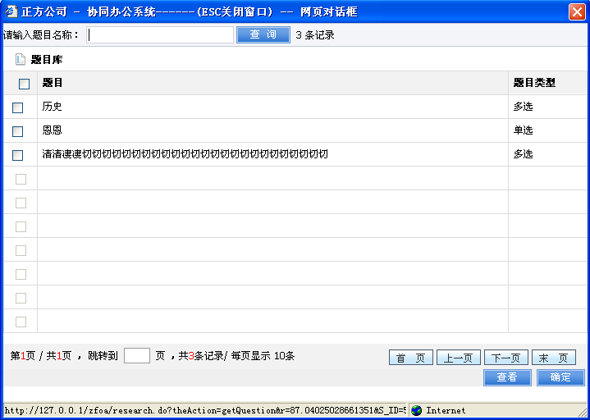

在此选择一个或多个题目添加到调查卷

在调查研究页面选中一条记录点击“修改”（修改添加选项）
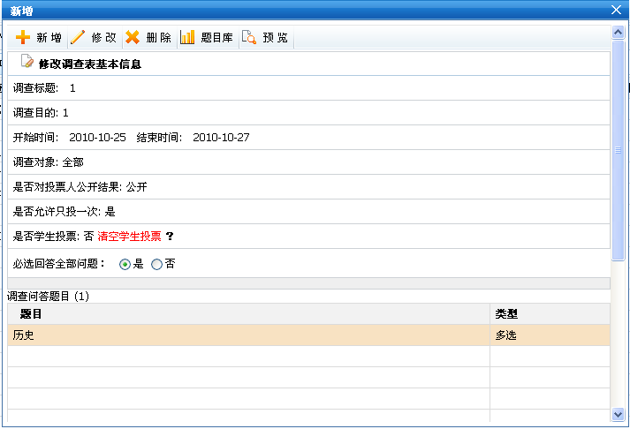

注：选项库是在选择选项的点后会出现选项库页面。

点击“新增”、“修改”、“删除”、“题目库”维护题目
点击“预览”预览调查页面

在调查研究主页面双击记录或者点击“预览”按钮出现调查页面
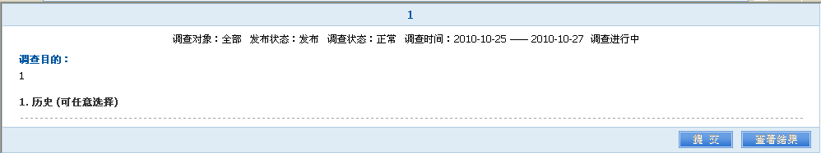

在调查信息栏目描述当前调查的当前状态

在调查研究主页面点击“发布”开始此调查，在有效时间内对象用户桌面将会出现调查卷。
在调查进行期间可随时点击“结果”查看调查投票情况

在暂停后，可以随时点击“继续”，那么此调查研究就会在用户的桌面重新显示。

调查时间结束调查卷将被自动停止，在未自动停止之前用户也可以在任何时候点击“终止”按钮停止此调查

调查时间结束调查卷将被自动停止，在未自动停止之前用户也可以在任何时候点击“终止”按钮停止此调查

对于已经停止的调查研究可在调查研究主页点击“上报”上报给领导或上级
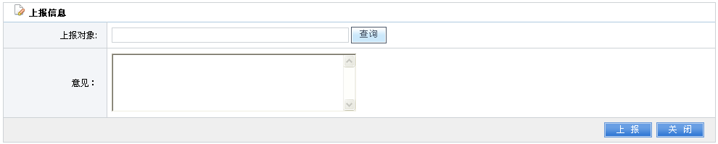
在上报信息栏目选择上报对象与上报意见，上报对象用户页面会出现上报调查信息。

在个人首页点击“增加内容” ，选择调查研究和上报调查。

调查研究显示需要您投票的调查，上报调查显示上报给您的调查。
4．门户调查
门户调查是放到门户首页上的一个简单方便的调查模块。
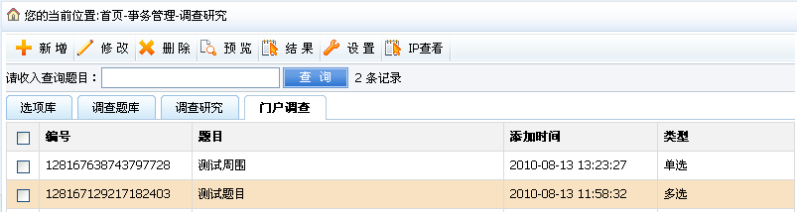
可以新增调查，修改，删除，预览，查看结果，和ip查看题目,如下图

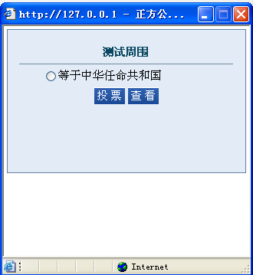
第五节：请假管理
- 请假申请
该模块是对日常病假，事假，年休假请假的申请，界面如下
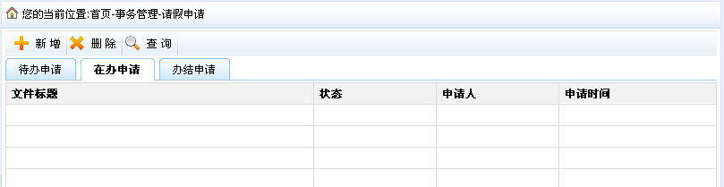
点击新增，选择请假单，填写申请事项，如下图
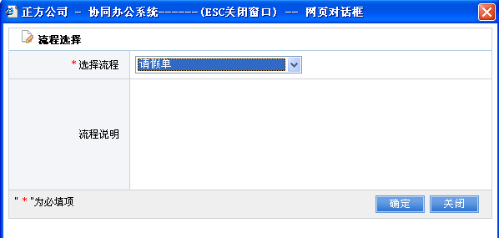
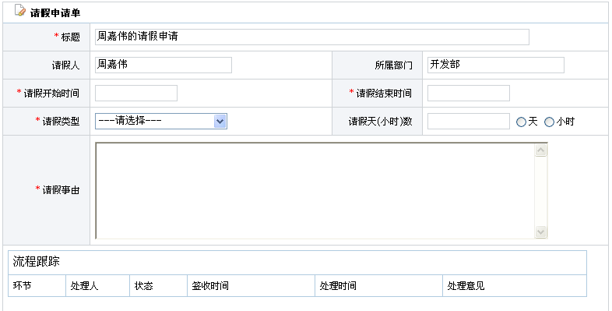
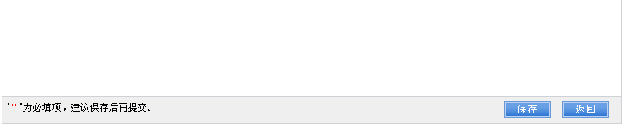
填写相应的事项，保存后提交申请。进入审批流程，等待领导审批，可以查看跟踪流程，浏览流程流转过程。
- 请假统计
统计本周，本月，本年各个部门人员申请请假批准的次数。如下图
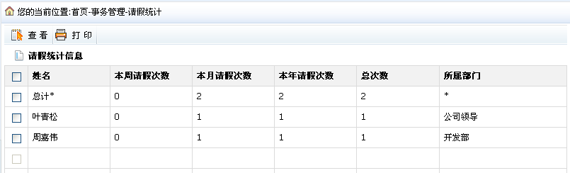
- 销假申请
对已经审批通过的请假，可以申请销假申请。

第六节：印章管理
- 印章申请
对个人用印章的申请，如下图
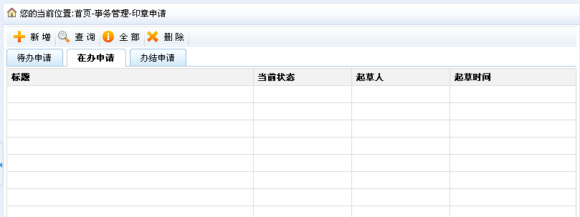
点击新增，增加一个印章申请，如下图
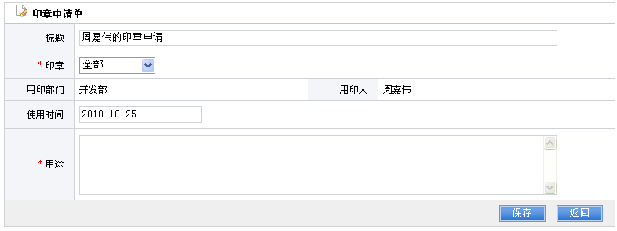
填写相应信息，保存后提交申请，进入审批流程，点击流程跟踪，可以查看流程流转情况。

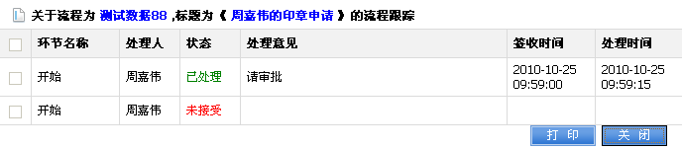
- 印章统计

对某个时间段内，某个部门，某一个印章申请的使用次数的统计，如下图
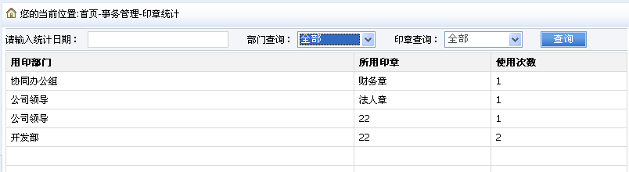
第七节：督察督办
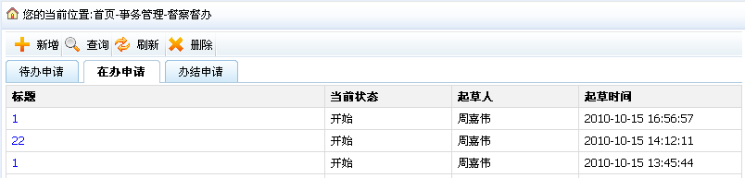
点击新增，选择流程，进入申请表单界面，如下图，
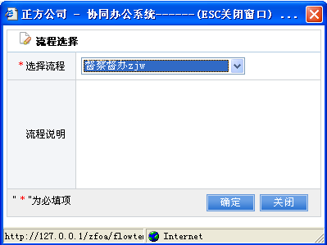
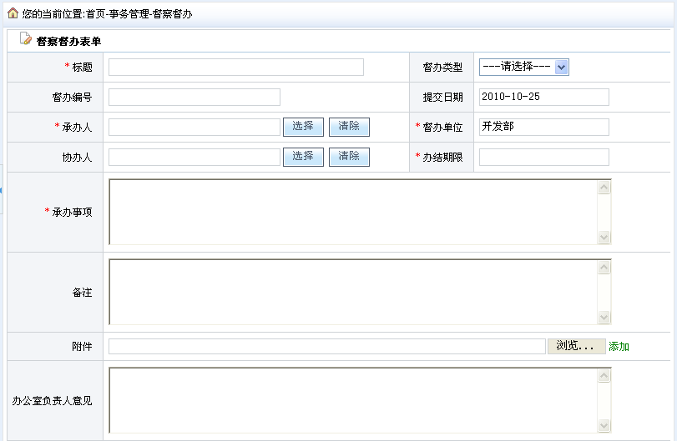
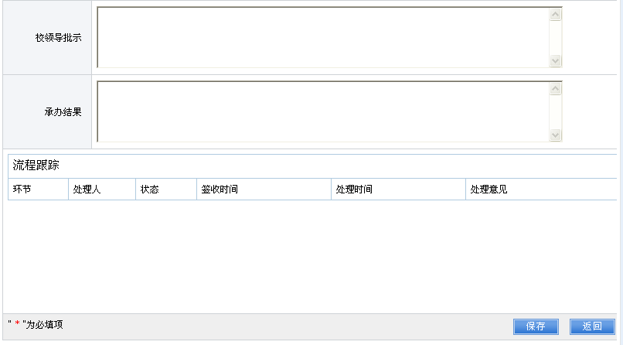
填写相应信息，保存后提交申请，进入审批流程，点击流程跟踪，可以查看流程流转情况。

第八节：接待管理
1．接待管理
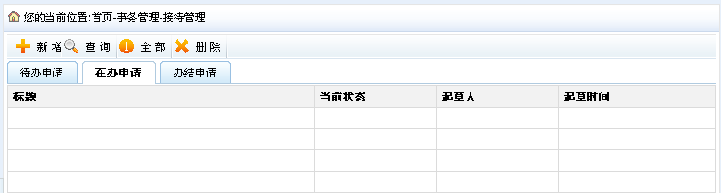
点击新增，选择流程，进入申请表单界面，如下图，
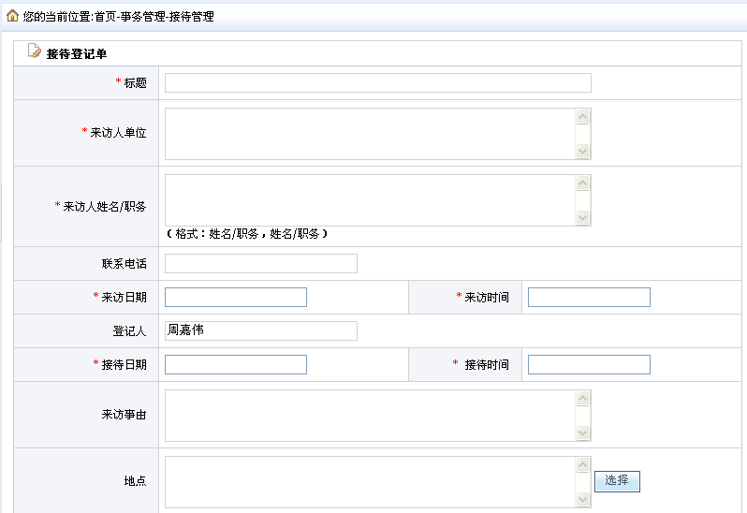
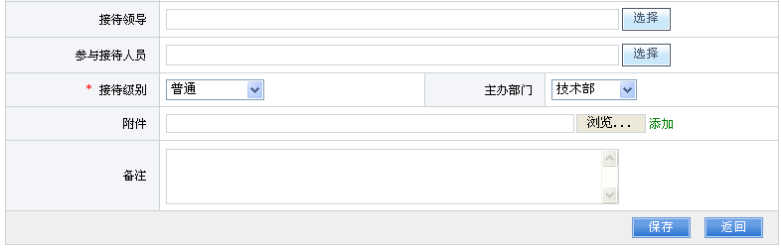
填写相应信息，保存后提交申请，进入审批流程，点击流程跟踪，可以查看流程流转情况。
第九节：工作安排
- 工作下达
此模块是下达工作任务安排功能，把任务下达给相应的人员，在规定的时间内完成任务。如下图
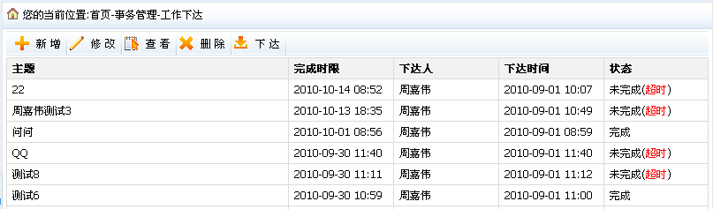
新增工作任务，单击新增
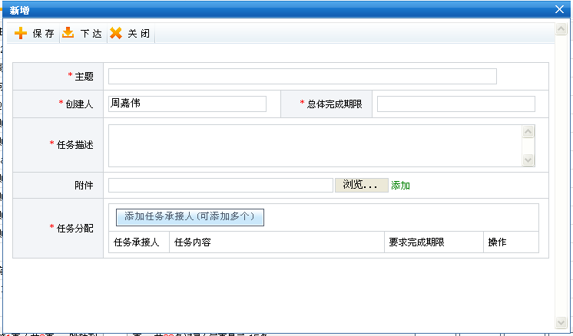
填写相应信息，保存后下达或直接下达
- 工作承接
承接下达的任务
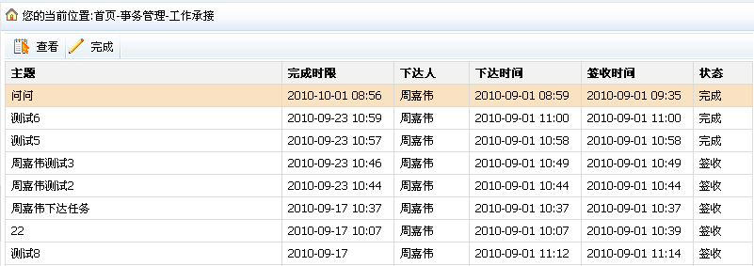

选中后单击查看承接的工作
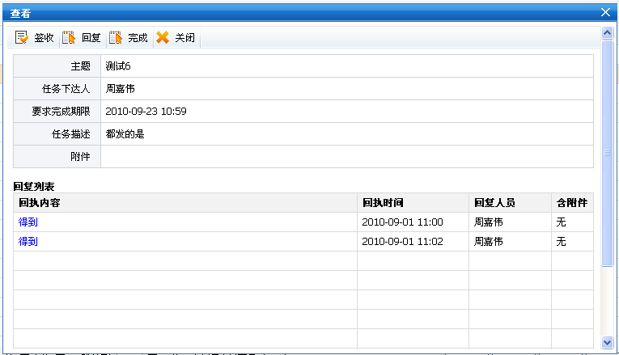
选择签收，如果对工作有疑问，可以单击回复，写回执信息，工作完成后可以点击完成。

第十节：报修管理
- 报修申请
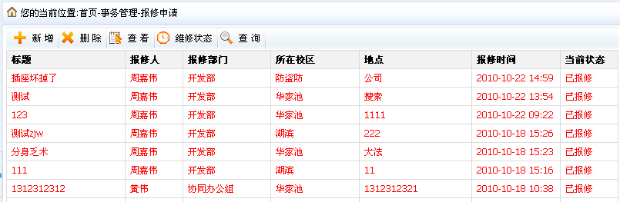
单击新增，增加报修申请
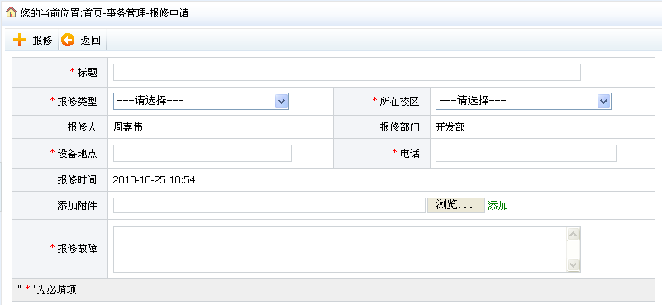
填写相应信息，单击报修。
- 统计报修
根据报修类型统计报修数据信息并可以导出数据信息
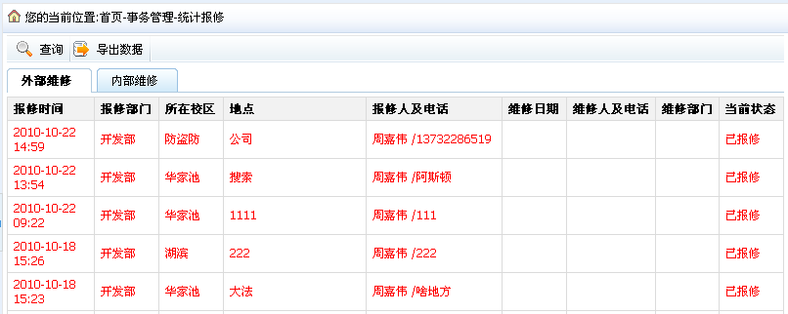
- 维修管理
对报修信息进行维修。
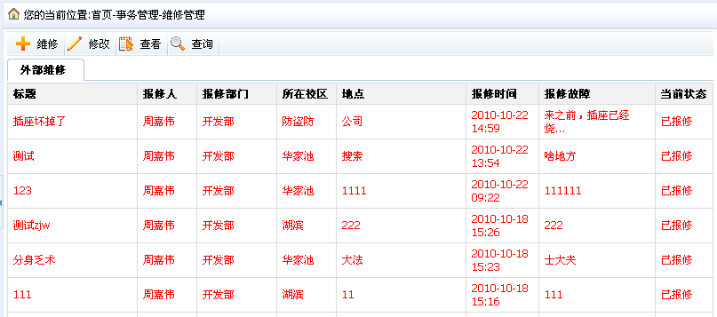
选中某一条数据单击维修进入维修界面
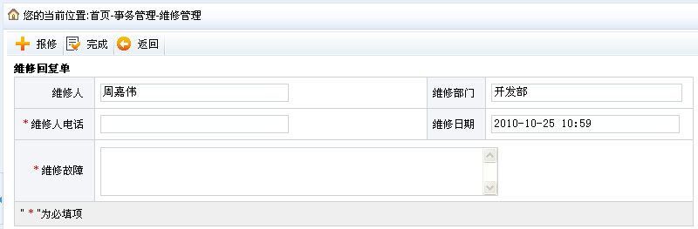
按钮报修，开始维修，按钮完成，维修完成。
第十一节：年鉴管理
- 组稿通知
发布组稿通知，界面如下图
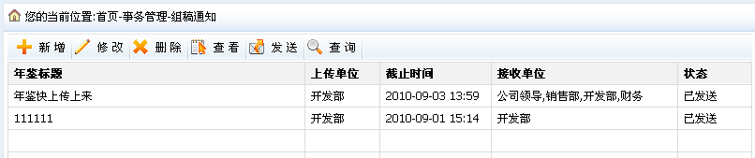
单击新增，发布一条组稿通知
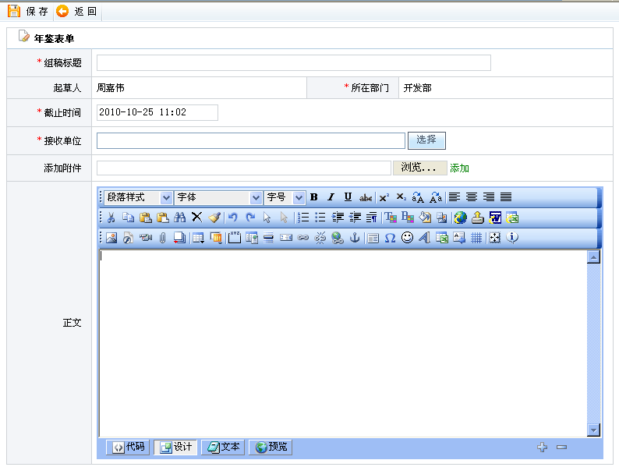
保存后返回组稿通知主页面
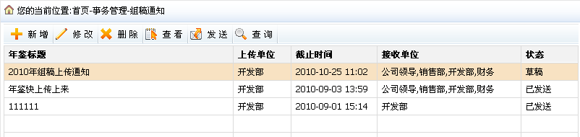
选中已保存组稿通知，单击发送，则发布一条组稿通知成功
发送成功后，可以选中，单击查看，浏览组稿上传情况
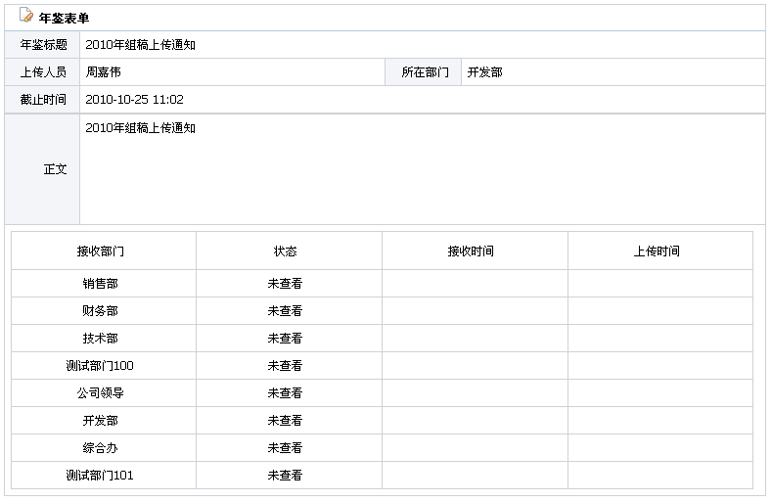
- 附稿上传
接收部门可以通过附稿上传模块进行组稿上传
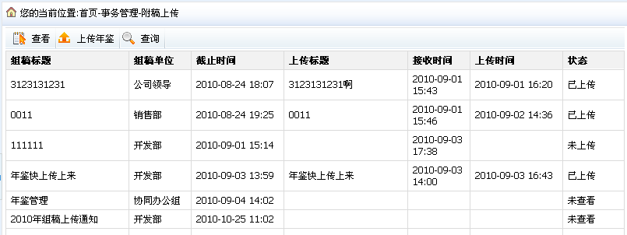
选中要上传年鉴的数据，单击上传年鉴
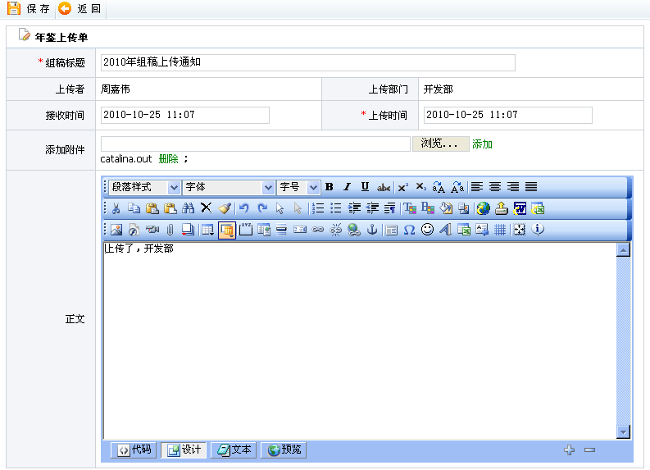
填写完成后，单击保存，上传年鉴成功
- 年鉴审核
对上传年鉴汇总进入流程审核
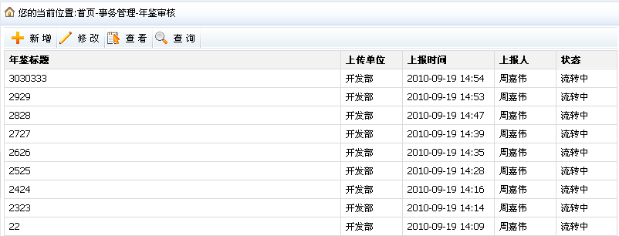
新增一条年鉴汇总，单击新增，选择流程，进入汇总页面
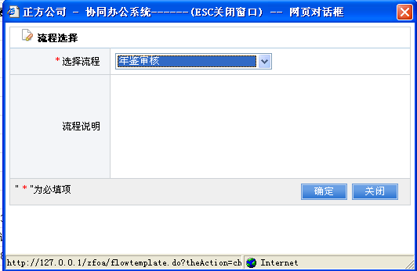
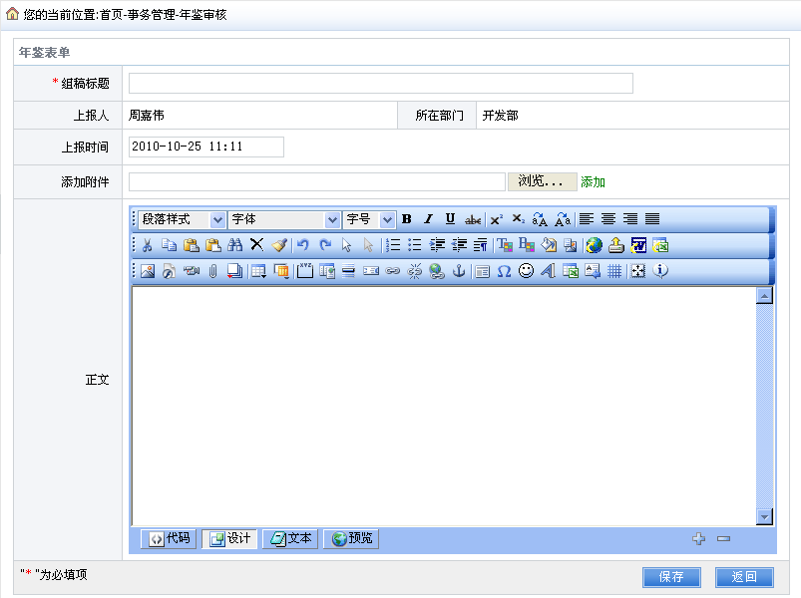
填写相应信息，保存后提交，进入年鉴审核主页，点击某一条数据，单击查看，浏览流程流转情况。
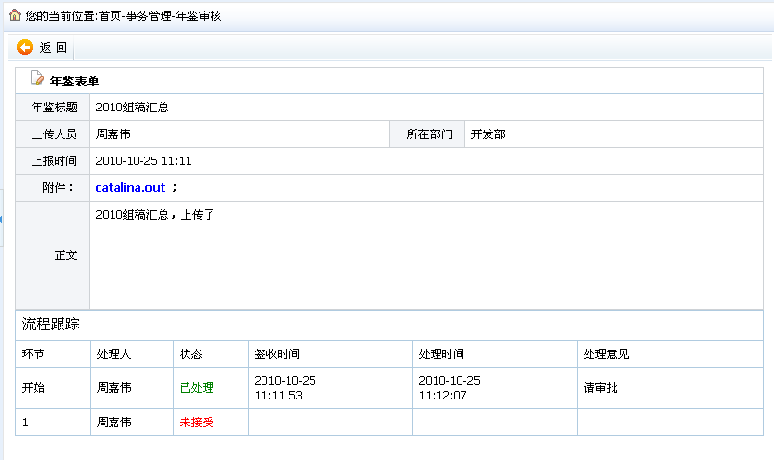

第十二节：活动报送
- 活动报送
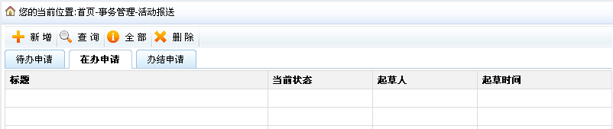
新增一条活动报送申请，单击新增
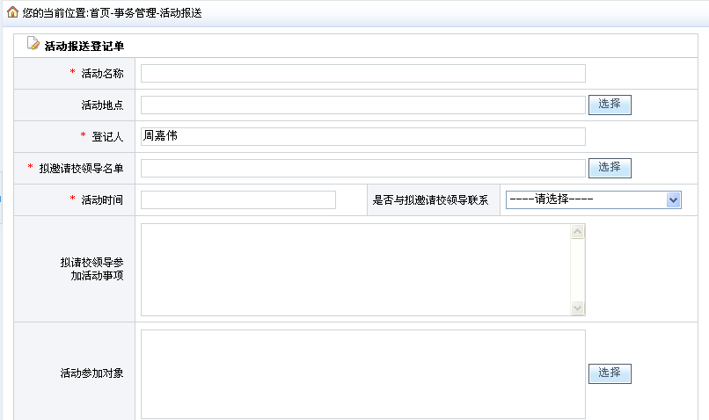
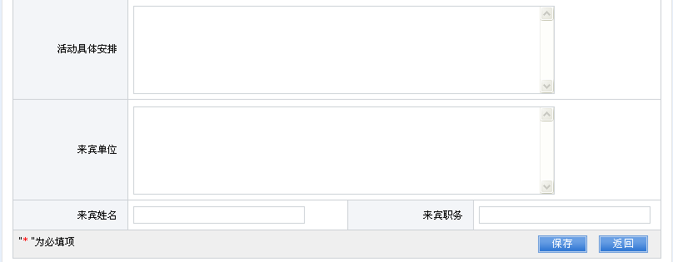
填写相应信息，保存后提交申请，进入审批流程，点击流程跟踪，可以查看流程流转情况。

第十三节：文件传阅
- 文件传阅
此模块是人员与人员直接进行发送文件的阅读功能
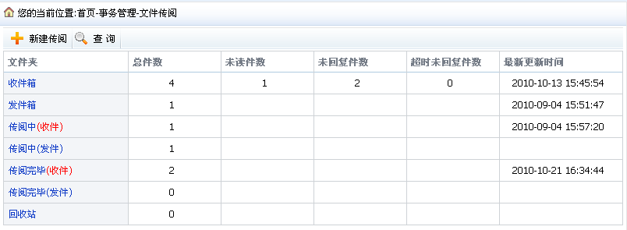
新增一条文件进行传阅，单击新建传阅
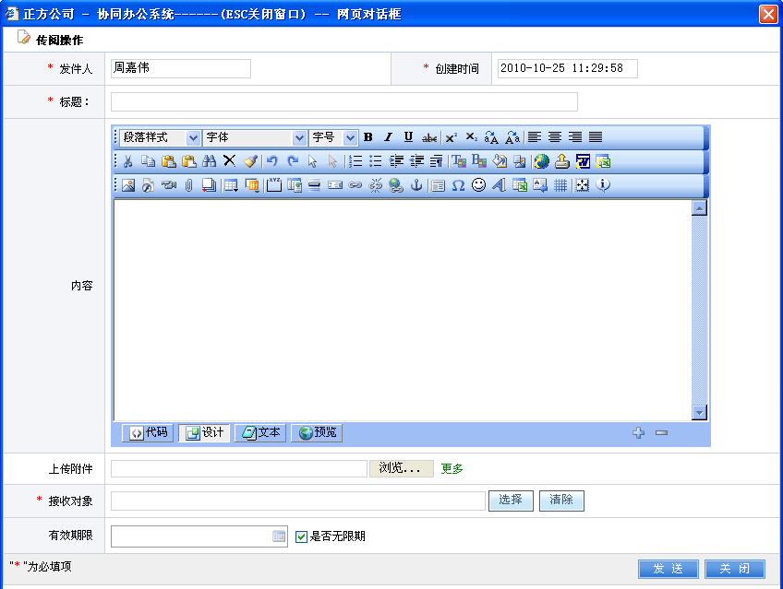
填写相应信息后，单击发送。

返回文件传阅主页
单击收件箱，查看传给自己的文件信息
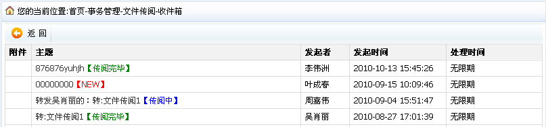

单击发件箱，查看自己传阅的文件信息
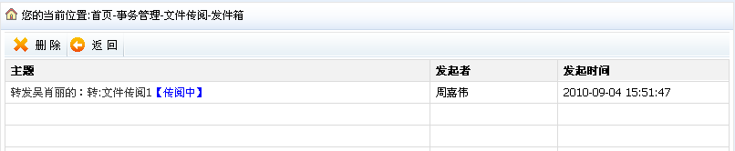
单击传阅中(收件)，查看收件中正在传阅中的文件
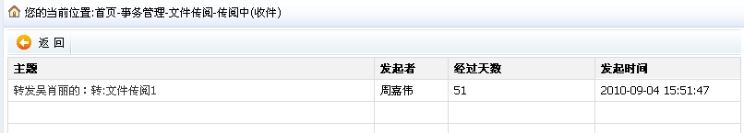
单击传阅中(发件)，查看发件中正在传阅中的文件
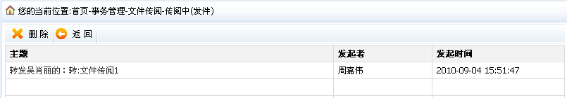
单击传阅完毕(收件)，查看收件中传阅完毕的文件
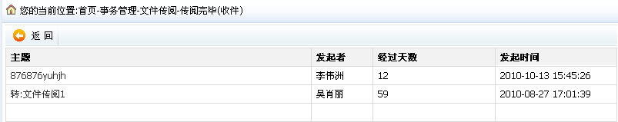
单击传阅完毕(发件)，查看发件中传阅完毕的文件
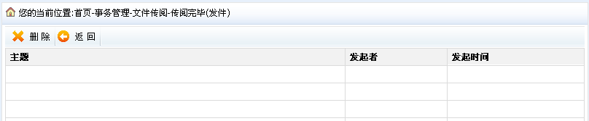
单击回收站，查看已经删除的文件，可以进行还原和彻底删除。
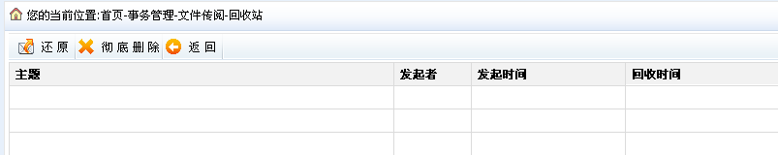

第十四节：业务填报
- 业务填报
如果没有新增个人业务模块。系统会展示默认业务模块。
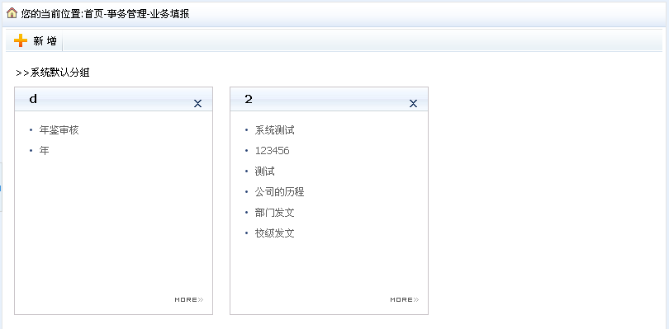
个人新增业务模块后，则显示个人新增模块。
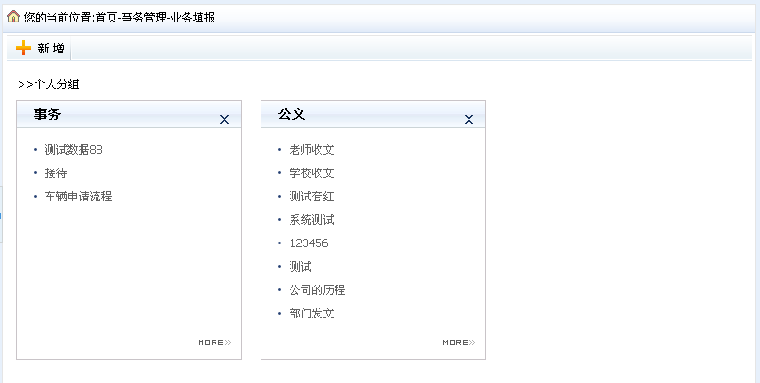

第四章 个人办公
第一节：工作日志
系统管理员在后台 行政办公设置/ 日志类型维护中可以设置工作日志类型，详细请看系统管理员操作手册。
- 1 我的日志：
此处是对工作日志进行维护；
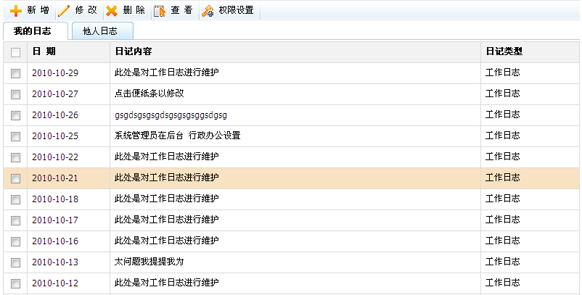

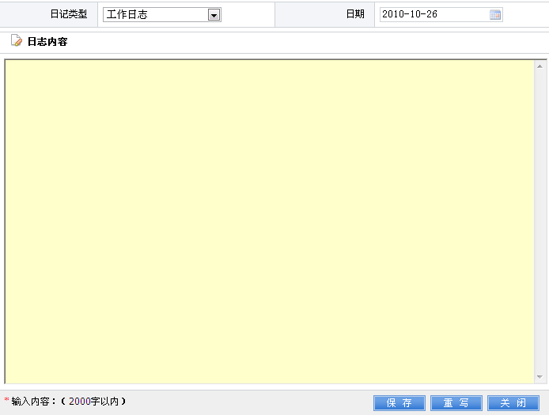
选择日志类型
工作日志功能主要是填写工作日记，设置查看权限，供上级部门人员查看。
在工作日志模块下点击添加按钮。
在黄色区域部分填写日记内容，日期处点击选择日期。
确认无误之后点击保存，系统提示成功将退出。

权限设置：点击权限设置：
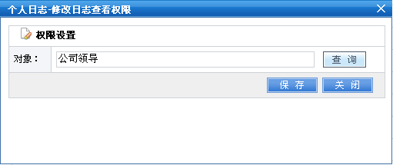

点击查询：
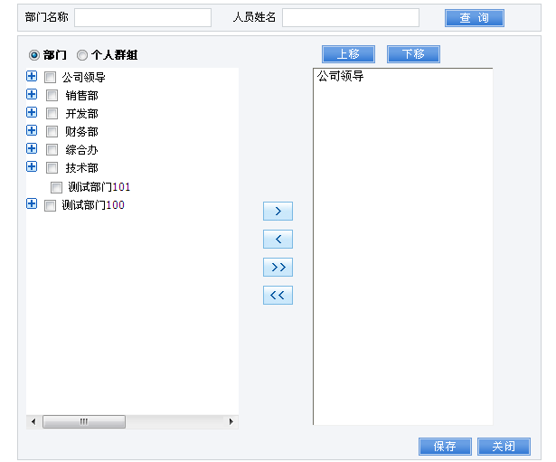
选择能够查看的对象后点击确定。

提示成功退出。权限设置完成。
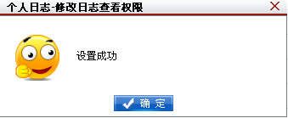
具有查看日志权限的人员在他人日志里面就能够看到日志。
注：如果此日志类型为管理员后台设置强制为固定人员查看，那么在此就不能自行进行权限的设置.

- 2 他人日志：
此处列出用户可以查看的其他人的日志，并且进行阅读。
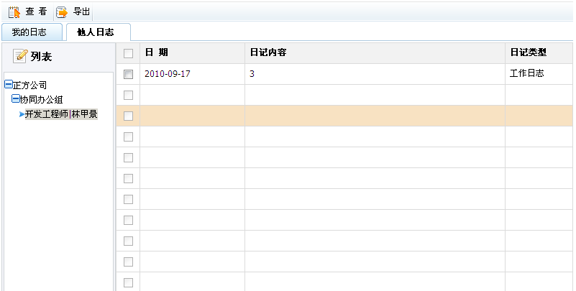
第二节：个人日程
2．1 日程安排：
此项是对个人日程进行增加删除修改维护。
下图为日列表：
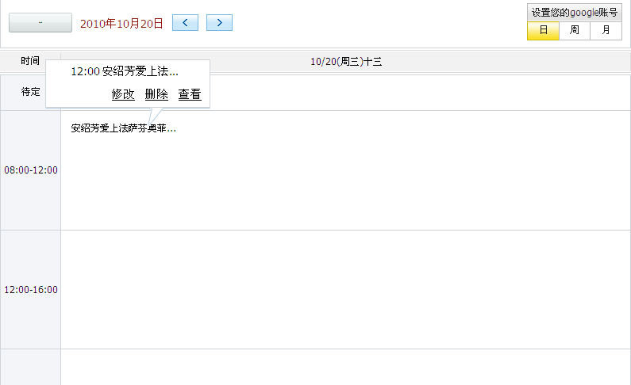
把鼠标放到日程上面，会显示修改，删除选项，选中后，可以进行修改，删除操作。
周列表：
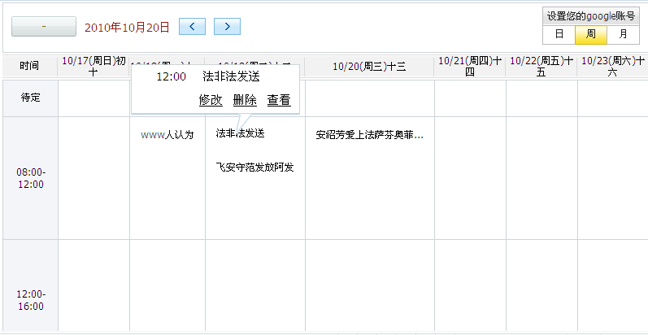
月列表：
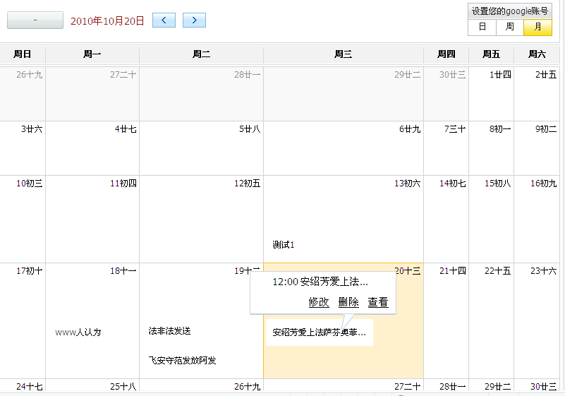

新增个人日程页面为：
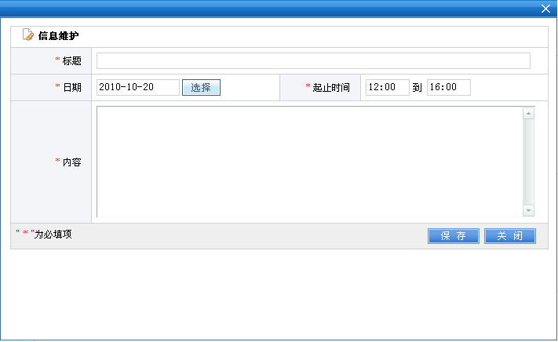

第三节：工作委托
用于个人要处理的事件委托被别人和受委托的控制
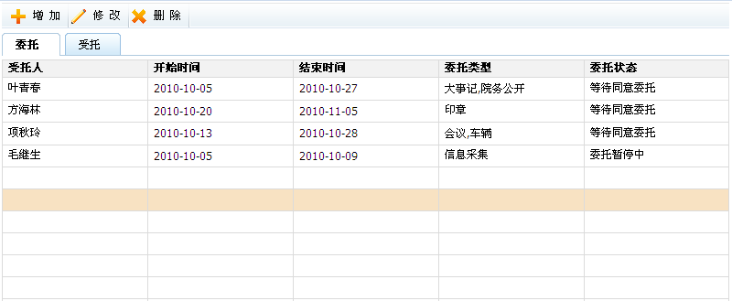
3．1 委托模块的显示
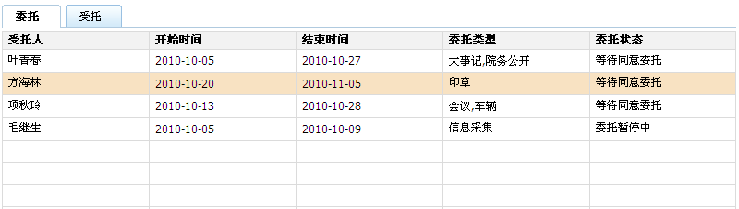
点会显示
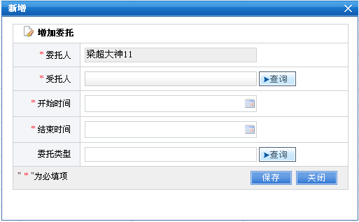
填写好相关信息后，点击即可，保存成功后会显示
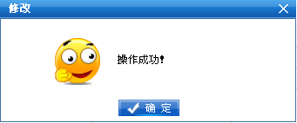

3．1 受托模块的显示
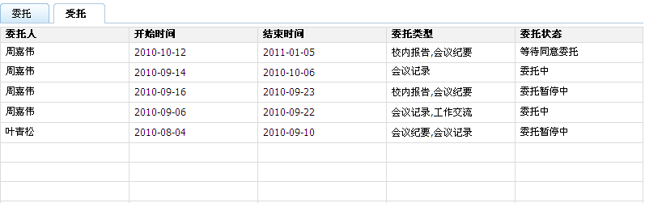

选中要处理的一行，点击会显示
3．1．1已经处理过的受托信息

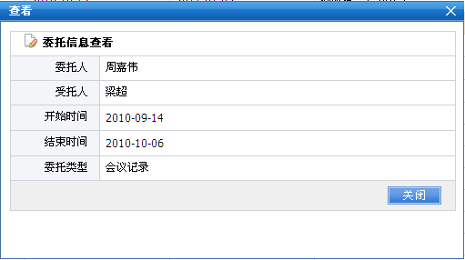
已经处理过的受托信息的委托状态是“委托中”或“取消委托中”。

3．1．1没有处理过的受托信息

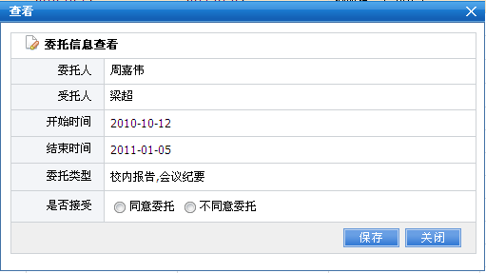

已经处理过的受托信息的委托状态是“等待同意委托”。

第四节：个人群组
用于在公共的选人界面上。
图（4.1）用于个人群组的组成员维护。
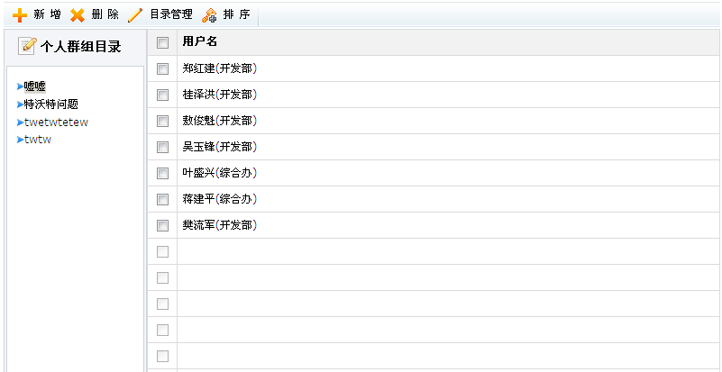
图（4.1）

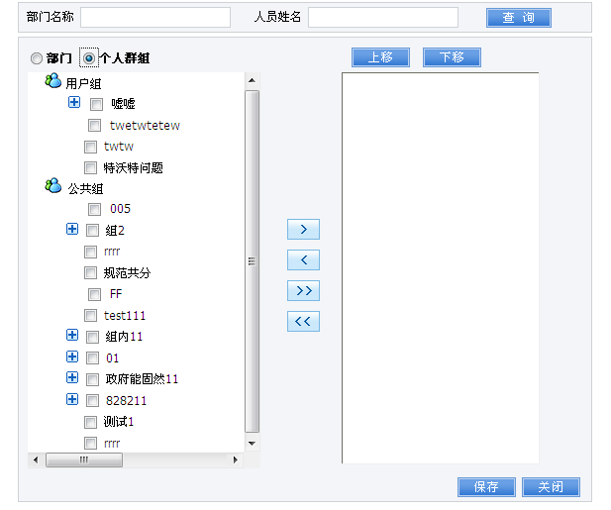
个人群组的选人界面

4．1个人群组目录管理
点击显示
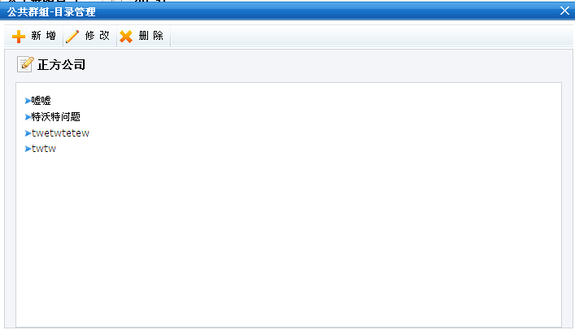
在这个界面上可以对个人的群组进行维护
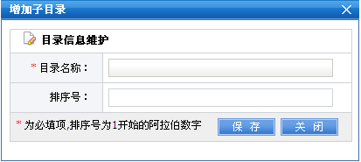

4．2个人群组组成员的维护

点击“”显示
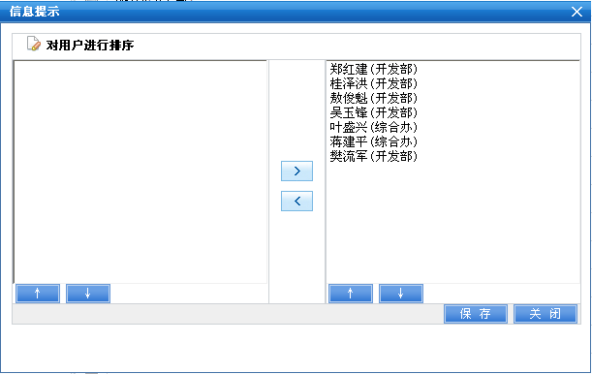
可以对用户进行上移和下移，达到排序的目的。

第五节：常用批示
常用批示模块是对批示内容进行增删等操作进行维护。并且显示每个批示使用的次数。
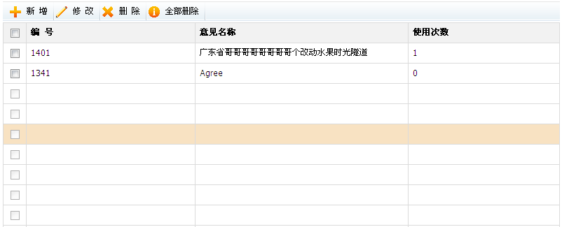
新增批示页面为：
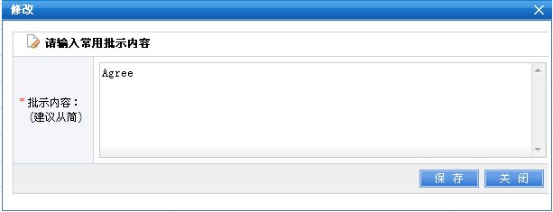
点击“保存”后，自动生成批示编号。
“修改”，选中批示条目，修改批示内容，修改后，此批示的使用次数自动清零了。

第六节：个人消息
查看系统消息提醒，或者即时消息提醒。可以进行删除操作。
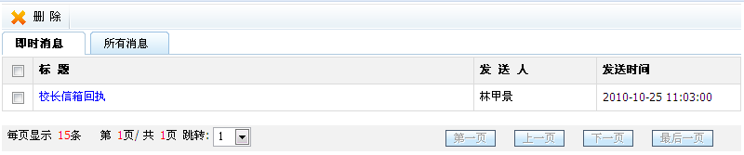
第七节：个人名片
此模块是对个人信息进行维护。维护好的信息会在公共通讯录中显示。
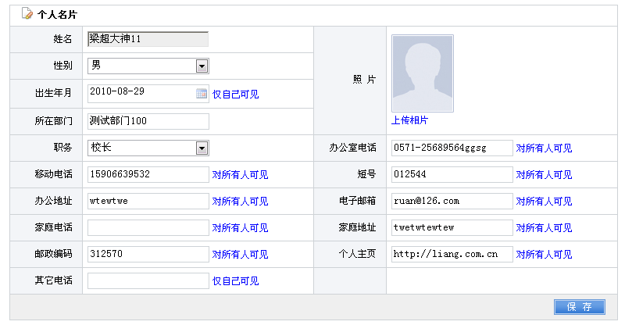
第八节：手机短信（该模块需要做短信网关接口才可用）
进入“手机短信”，界面如图：
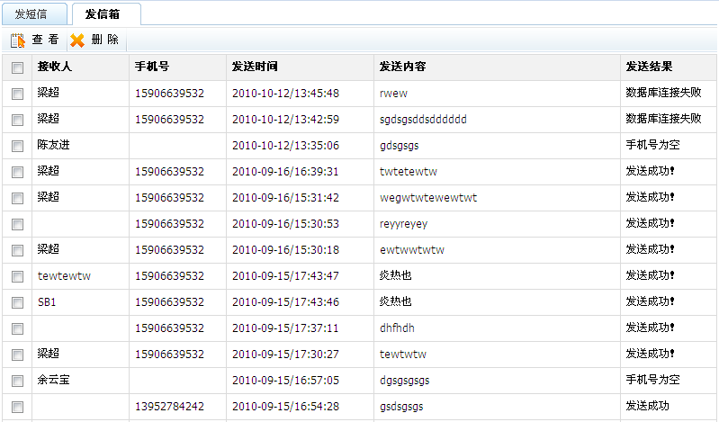
点击“发短信”，发送信息，页面如图：
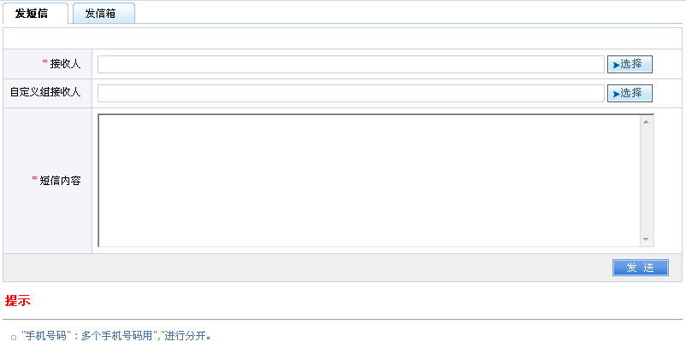
填写信息，完毕发送信息。
收信箱记录了收到的短信记录可以查看，发信箱记录了未发送的草稿短信。

第九节：电子邮件
该模块用于用户之间的收发站内（外）邮件和转发等功能
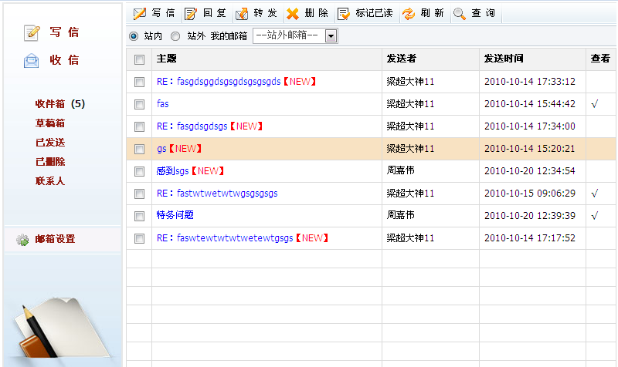

9．1 写信
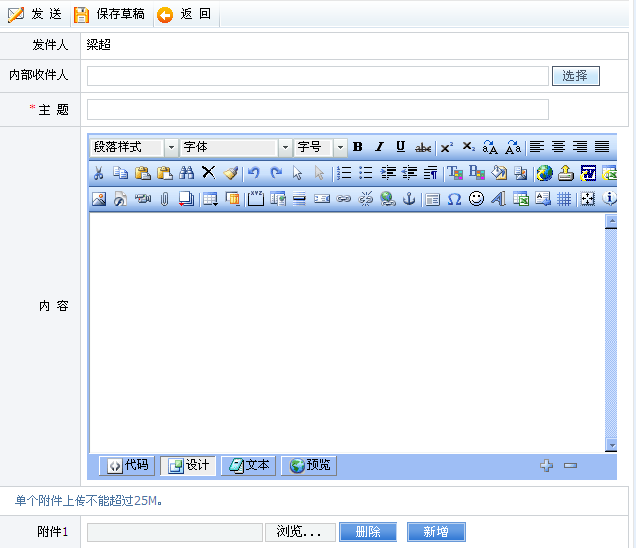

填写相关的信息后，点击“”即可。发送成功后会显示如下页面
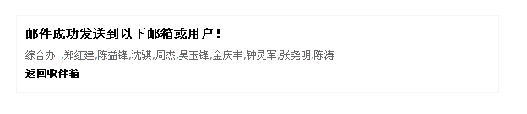
9．2 转发

在“收件箱”或在单个邮件的显示界面上点击“”，显示如下界面
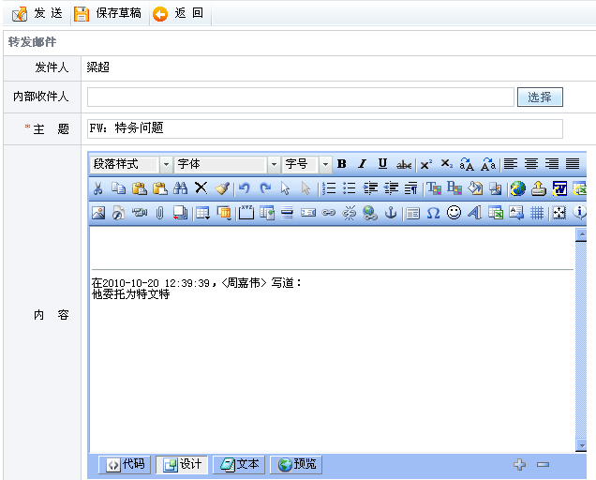
填写相关的信息后，点击“”即可。

9．3 回复
在“收件箱”或在单个邮件的显示界面上点击“”，显示如下界面
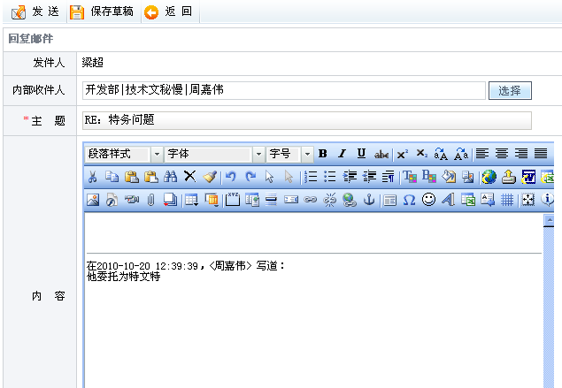
填写相关的信息后，点击“”即可。
9．4 联系人

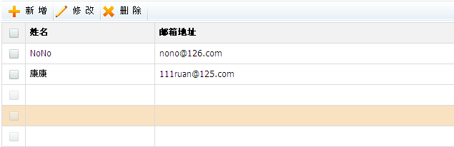

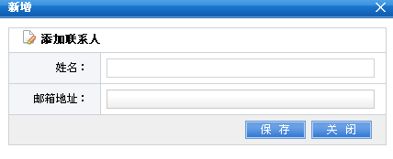
这里是个人维护的邮件箱联系人，便于个人群发邮件。

9．5 邮箱设置

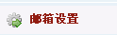这个模块用户接受站外的邮件

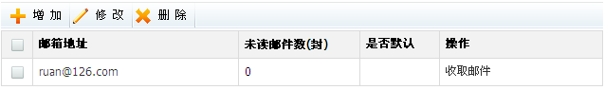
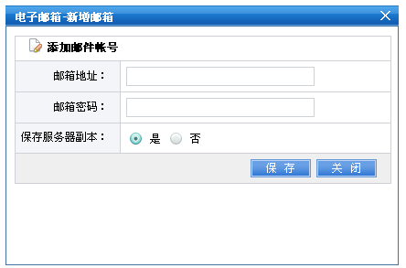

第十节：待办事宜
显示的是登录用户需要处理的各种走流程的事件
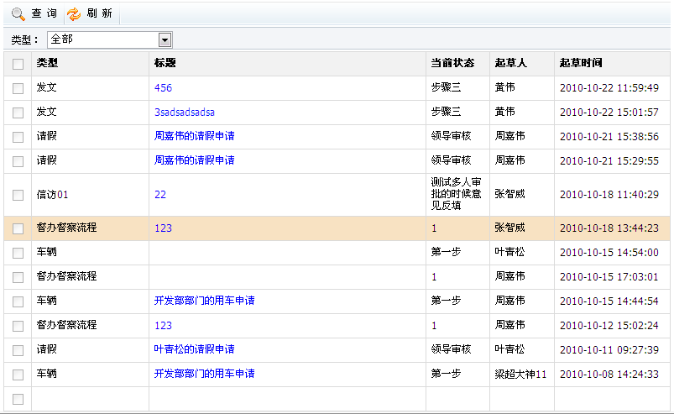
点击“”显示
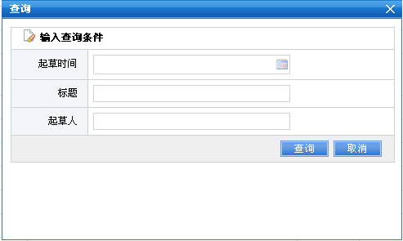
填写查询条件点击“”可以查找所要的信息。

第十一节：已办事宜
显示的是登录用户已经处理的各种走流程的事件
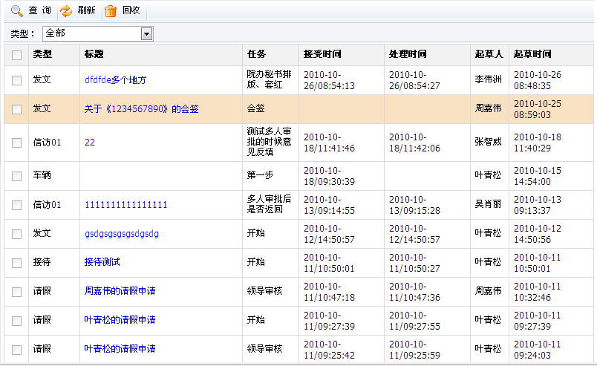
点击“”显示
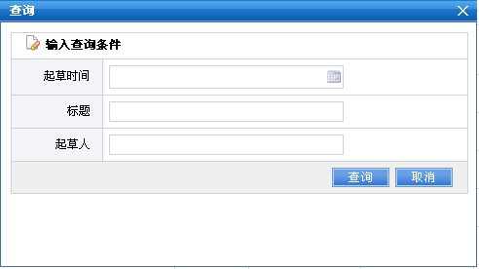
填写查询条件点击“”可以查找所要的信息。

第十二节：通讯录

该模块主要显示系统所有人员的个人通讯信息
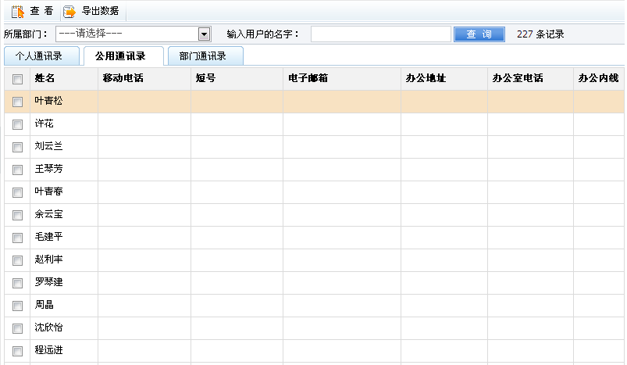

3.11.1个人通讯录
显示个人维护的通讯录
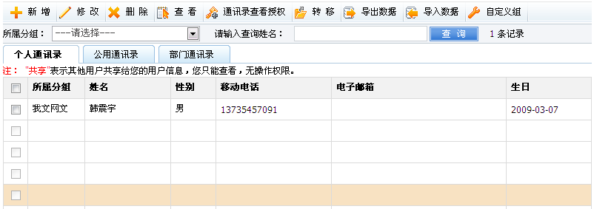
点击“”显示
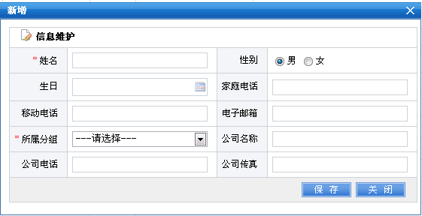

填写相关信息后，点击“保存”即可。
除此之外，还有功能“修改”，“删除”，“查看”，“通讯录查看权限”，“转移”，“导入数据”，“导出数据”，“自定义组”等功能。

3.11.2公用通讯录
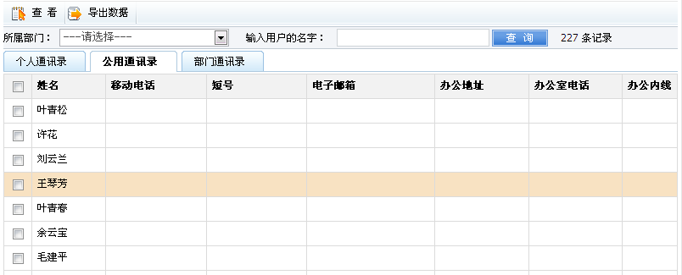
这个模块显示的是了开发给登录用户的所有用户的通讯信息。
注：公用通讯录管理员需对数据进行初始化才能正常显示。

3.11.3部门通讯录
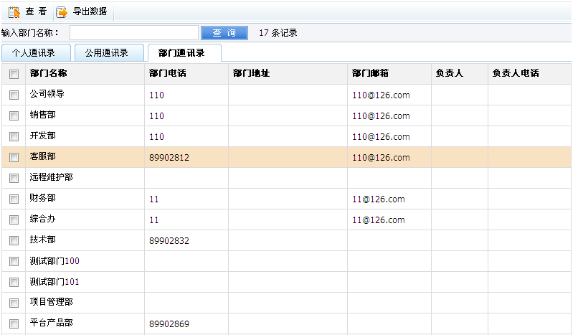
这个模块显示的是了开发给登录用户的所有部门的通讯信息。

第十三节：流程监控
该模块用户监控所有走流程的事件的流程状态，以及对所有的流程进行修复和维护的功能等。
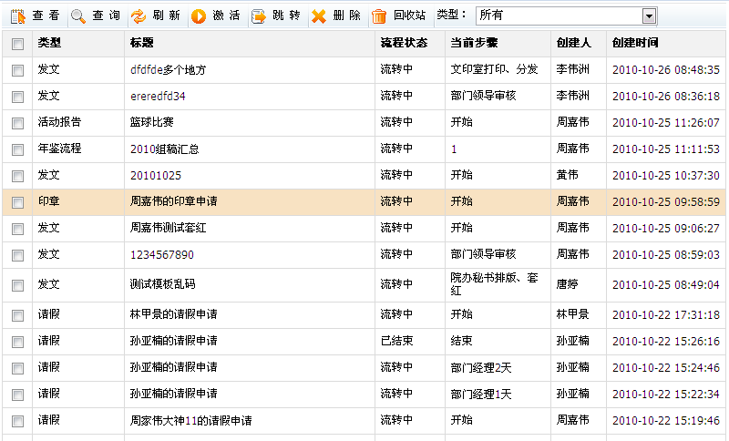

点击“”，会显示某个流程的流程的流转过程，如下图显示
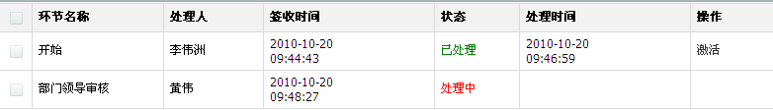
点击“激活”

点击“激活”，就可以将流程从该流程重新开始。

点击“”，可以跳转到如下页面
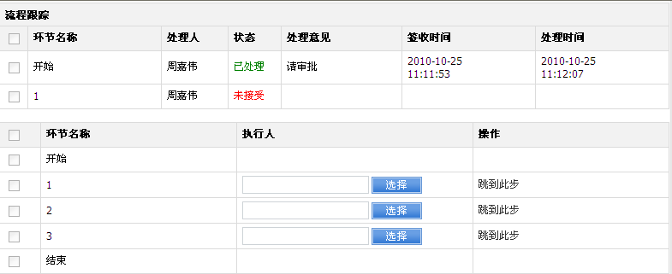
2：点击
“跳到此步”
1：选:流程执行人
先 点击“选择”，显示如下页面
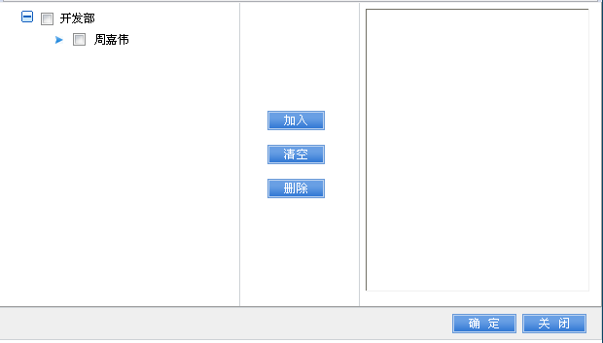
点击“确定”将流程执行人加入，然后在同一行上点击“跳到此步”，
流程就会从该环节开始流转。

点击“”跳转到如下页面
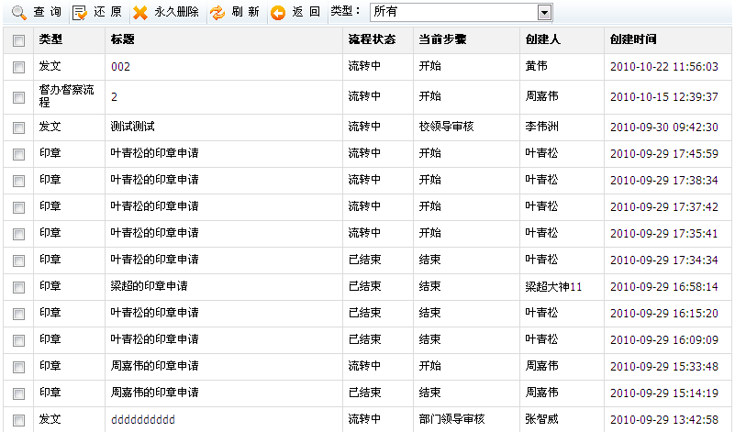
可以点击“”，让该流程处于“激活”状态。

第十四节：短信群组
该功能用于用户群发短信的时候可以根据个人设置的短信群组的成员进行批量发送短信的功能和群成员的维护功能。
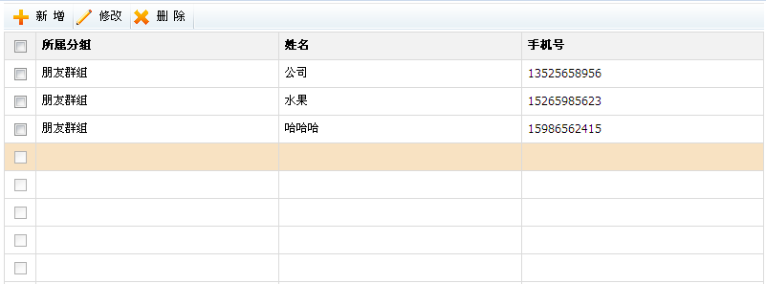

点击“”，如下图所示
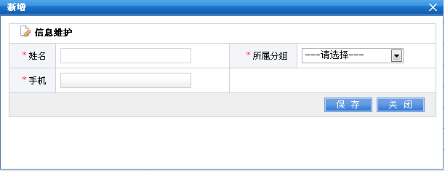

填写相关的信息后，点击“”即可。

选择日志类型
把鼠标放到日程上面，会显示修改，删除选项，选中后，可以进行修改，删除操作。
第五章 公共服务
第一节：通知公告
1.1公告浏览：

进入“公告浏览”，界面如图：
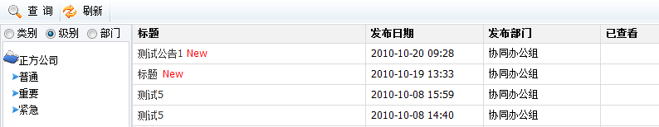
通知公告按“类别”、“级别”、“部门”进行查询.
1．2公告起草：

进入“公告起草”，界面如图：
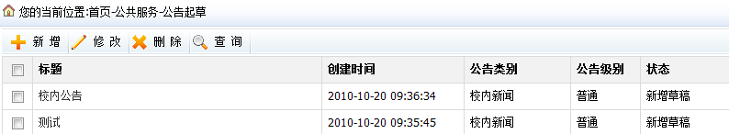
点击“增加”按钮，添加公告，增加页面如图：
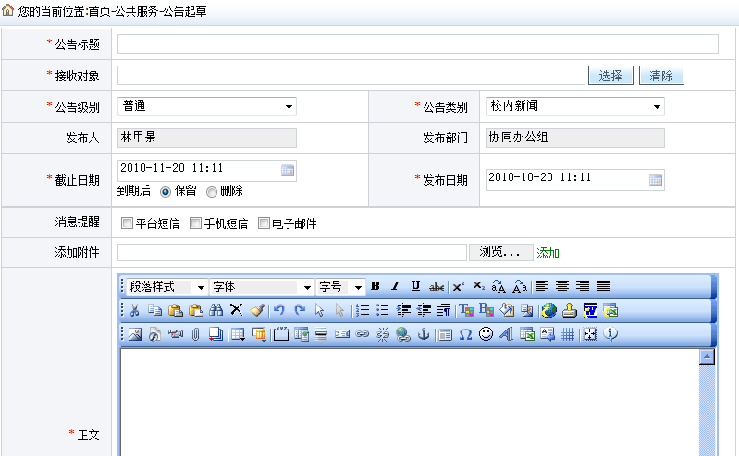
注：截止日期是该公文发布后转变成历史公告的时间，默认是一个月。
填写信息，完毕保存。

1．3公告发布：

进入“公告发布”，界面如图：
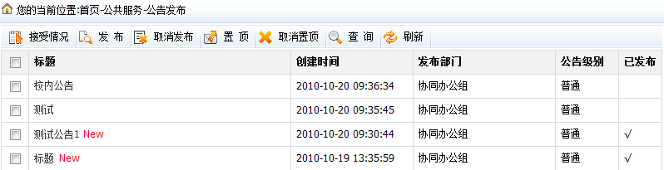
选中一个未发布的公告，点击“发布”按钮即可，选中一个已发布的公告，点击“取消发布”即可取消已发布的公告。 也可对公告进行置顶。
点击“接收情况”可以查看公告的接收情况。
第二节：规章制度
操作与通知公告类似，详细操作参考第一节：通知公告
第三节：大事记
3.1 大事查阅
进入大事查阅，可查询和查阅大事记。如图：
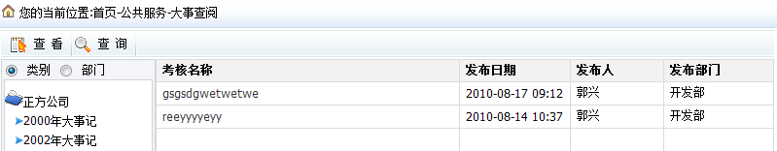
3.2 大事起草
进入大事起草，可起草大事记。如图：
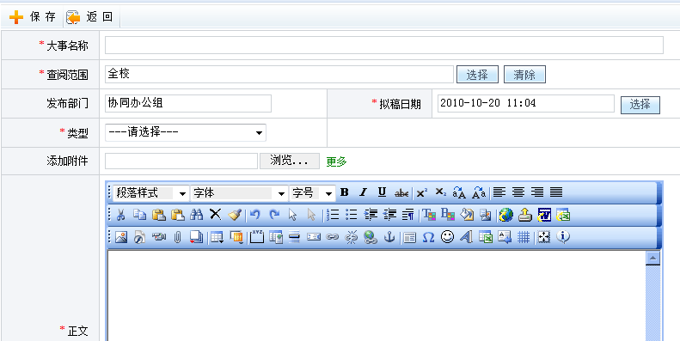
3.3 大事发布
进入大事发布，可对大事记进行发布，置顶查询等功能。如图
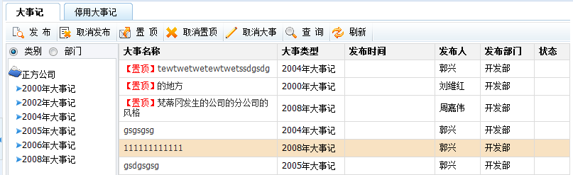
第四节：院务公开
操作与大事记类似，详细操作参考第三节：大事记
第五节：学院动态
操作与大事记类似，详细操作参考第三节：大事记
第六节：委托管理
进入委托管理页面如图：
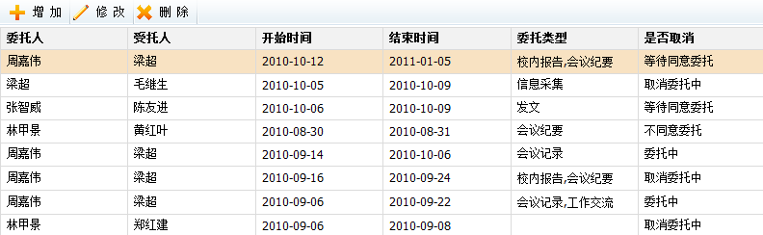
增加功能页面如下：
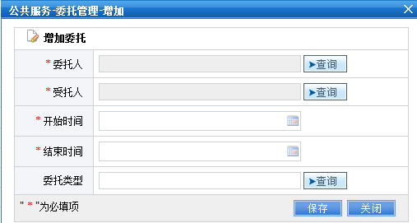
委托人可以将具体事宜委托给受托人，但需受托人同意。受托人同意后状态进入委托中，委托人中途也可以选择取消委托。
第七节：办事指南
操作与大事记类似，详细操作参考第三节：大事记
第八节：信息采集
8.1上报平台：
进入上报平台如图：
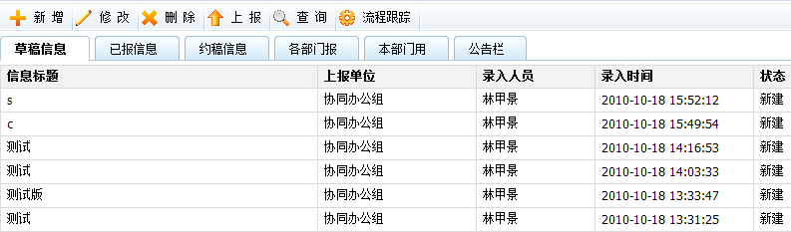
可以进行添加，修改，删除，上报，查询和查看流程跟踪等功能。可以点击“新增”增加上报信息：点新增页面如图：
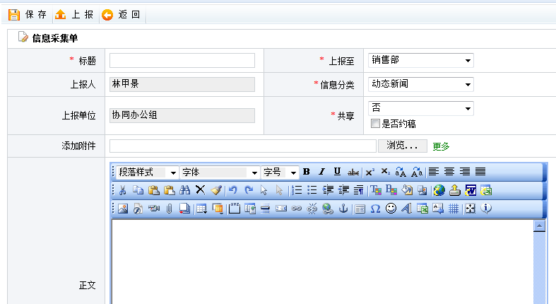
点保存将上报信息存入草稿箱。
8.2管理平台：
进入管理平台如图：
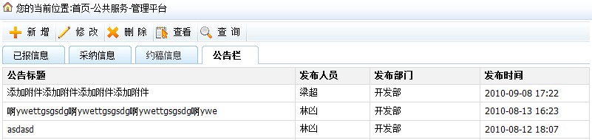
8.3报表中心
进入报表中心可以对报表信息进行查看和导出功能。如图：
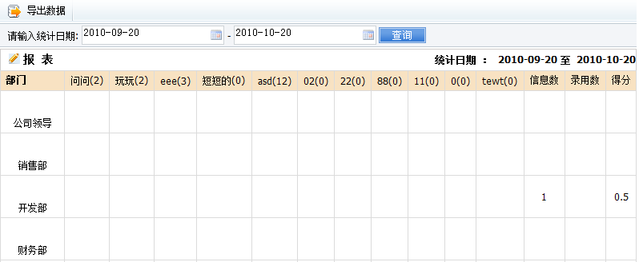
第九节：网络存储
点击-“网络存储”进入网络存储模块
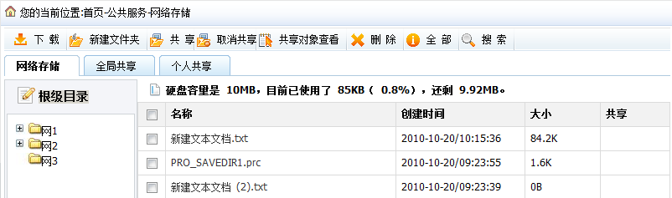
当前所在位置显示下面文件所在目录，点击“+”可打开子文件列表
列表右边显示空间信息 包括容量进度条、总空间、已经使用和剩余使用量以及对应文件夹下面的文件
注：出现“您的网络硬盘空间尚未分配，请联系管理员！”将看不到上面的界面。需要管理员在后台的系统维护中磁盘管理中给用户分配空间。

点击“新建文件夹”按钮，弹出新建文件夹框

输入文件夹名称选择文件夹目录单击确定保存。在文件列表双击文件夹目录进入选择的文件夹。
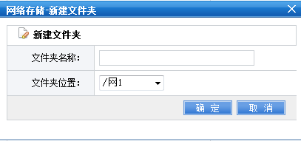
点击“上传”按钮，弹出上传文本框
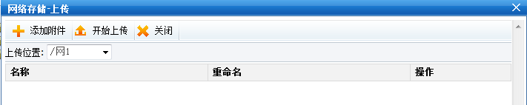
点击“添加附件”按钮，弹出文件选择框，选择上传的文件。
在操作栏里点击“删除”按钮可以取消选择的文件
上传位置：选择文件存放目录，点击开始上传上传文件。

点击“下载”按钮或双击文件下载选中的文件

点击“删除”按钮删除文件，要删除文件夹，必须先删除文件夹下面文件或子文件夹

选择单个文件(共享单个文件)或者文件夹(共享整个文件夹)点击“共享”按钮打开共享对话框
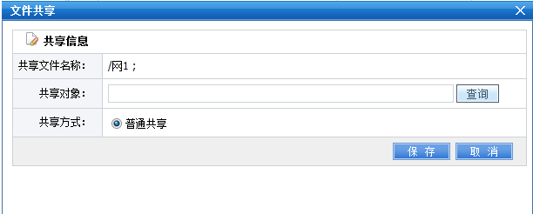
点击“查询”按钮选择共享用户。
点击保存按钮确定共享。

在列表主页当前所在位置：栏目下拉列表选择共享目录，显示共享给当前用户的文件和文件夹
在共享列表页面点击下载或者双击下载共享的文件。
第六章 资源管理
第一节：会议室维护
此模块功能会议室的基本信息录入。
打开会议室维护页面：
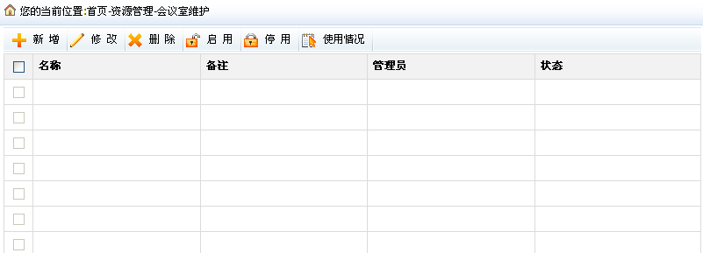
新增会议室：
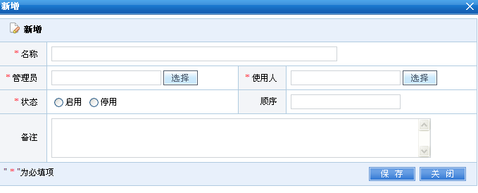
管理员：当该会议室管理员确认后，在会议管理模块使用该会议室时，需该处设置的会议室管理员在 “会议室确认”模块中对会议信息进行确认。
状态：启用状态 即该会议室处于可使用状态，那么在会议申请时，可以选中该会议室，否则不能选择。
使用人：此处设置该会议室可以使用的人员，当超出该设置范围的人员时，申请会议时，不能选择该会议室。

使用情况：
点击使用情况，可以统计该会议室的使用情况。
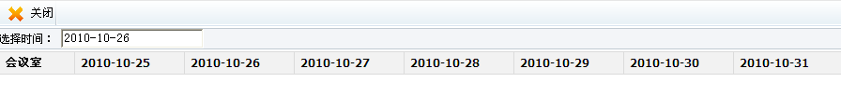
第二节：车辆管理

有下面三个选项：
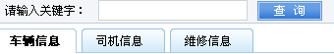
- 选种车辆档案，在菜单栏中出现功能按纽，可以对车辆信息记录的维护：增加，删除，修改。
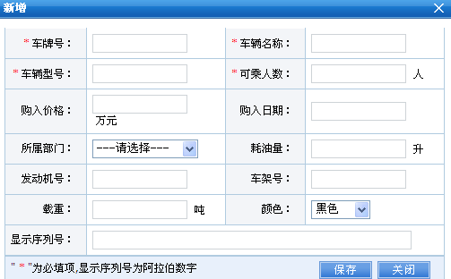
统计：统计相关车辆行驶信息。

此模块是统计车辆申请人，车辆目的地，以及车辆出发时间的信息的

- 选中维修车辆
增加维修车辆，页面为：
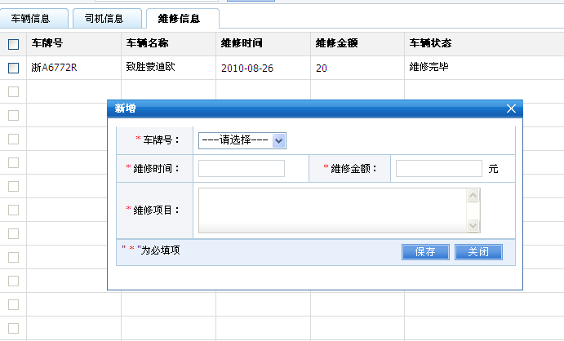
结束，是指结束这个车辆的维修状态。
3．选中驾驶员档案管理
这个模块是对驾驶员信息进行维护。

第三节：签章管理
此功能模块是设置签章，在流程流转中签章功能才能起作用。
这个模块是对印章进行维护，增加，删除，
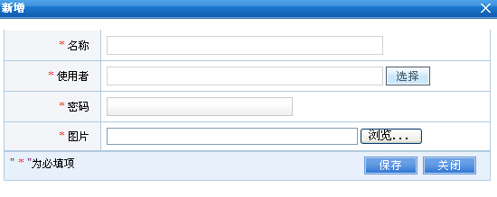
在签章图片中导入签章的图片

